

INFORME DE PRÁCTICA 4
Práctica profesional como auxiliar de ingeniería en la obra Miraflores en el municipio de Granada Antioquia para la constructora Riva S.A

Programa de INGENIERIA CIVIL
Requisito para optar al título

Elaborado por:
Luis Fernando García Rendón

Revisado por:
Ing. John Jairo Valencia Murillo
Asesor de la empresa

Evaluado por:
Johanna Osorio Ríos
Asesora de práctica

Apoyado por:
Rubén Darío Gómez Gutiérrez
Jenni Andrea Bran
Billy Johanna Osorio Ríos
Amilkar Álvarez
Erik Murillo
Marcela Franco

POLITÉCNICO COLOMBIANO JAIME ISAZA CADAVID
Facultad de Ingeniería
Comité de trabajos de grado
Medellín
12 de Junio de 2014

Contenido

1. Ficha técnica de la práctica 4
2. Objetivos 4
3. Funciones definidas por la empresa 5
4. Actividades programadas 5
5. Informe del desarrollo de la práctica 7
6. Actividades cumplidas 10
7. Bitácora del trabajo como practicante 12
8. Aportes técnicos al proceso técnico de la empresa 34
9. Aportes administrativos al proceso administrativo de la empresa 39
10. Anexos 39
11. Bibliografía 48

Índice de Cuadros
Cuadro 1. Ficha técnica de la práctica. 4

Índice de Tablas
Tabla 1. Actividades programadas 5
Tabla 2. Horario de practicas . 9
Tabla 3. Actividades cumplidas. 10

Ficha técnica de la práctica

Cuadro 1. Ficha técnica de la práctica.

Objetivos

2.1 Objetivo general:
- Brindar apoyo a las labores del residente de obra encargado; tanto en el área administrativa como en campo.
2.2 Objetivos específicos:
- Revisión periódica de procedimientos constructivos.
- Toma de medidas para cortes y avance de obra.
- Revisión de cantidades de obra con base en planos.
- Introducción al programa Copres. (programa de carácter administrativo que proporciona la introducción de datos desde varias obras para su revisión en la central principal, ubicada en las oficinas de la empresa).
- Brindar acompañamiento en actividades como mostrar apartamentos y hacer entrega a sus respectivos compradores.
- Realizar informe semanal de avance de obra de todo el proyecto.
- Vigilancia a obreros en obra de Granada.
- Apoyo en adelanto de gestiones con funcionarios del Municipio de granada.
- Coordinación y supervisión en labores de movimientos de tierras.

Funciones definidas por la empresa

- Estudio de los planos de todo el proyecto.
- Elaboración de la programación de la obra.
- Elaborar cuadros con cantidades de obra.
- Acompañamiento y establecimiento del topógrafo en el lote para el replanteo y ubicación de las construcciones.
- Revisar la correcta instalación de cerámica en pisos de apartamentos de la torre A-4.
- Realizar levantamiento de toda la red de tuberías hidráulicas de la torre A-4 para hacer un plano record en autocad.
- Revisar refuerzo de losa de entrepiso de la torre C-2 (losa piso 5), para aprobar su vaciado.
- Recibir camión cargado con materiales y herramientas provenientes de otra obra, y disponerlo correctamente en bodega de Granada.
- Acompañar al director de proyectos y al residente del proyecto en Granada para recibir instrucciones de inicio de labores en el nuevo lugar.
- Dar instrucciones a obreros en el proyecto de Granada sobre limpieza y descubierta de un muro de contención que se requiere demoler.
- Apoyar a la nueva almacenista en inventario de los materiales y herramientas que llegaron a la bodega de Granada.
- Vigilar a obreros en labores de demoliciones de muros de contención existentes, y apoyo en el replanteo de la nueva edificación.

Actividades programadas
Tabla 1 Actividades programadas.
Actividades programadas (Granada)
Actividad | Objetivo
Reunión con funcionarios de Comfenalco, Alcalde y asesores del alcalde de Granada | Entrega del terreno a la constructora.
Estudio de planos, presupuestos, documentación legal entregados por la constructora. | Conocimiento del proyecto.
Elaboración de programación de obra según presupuesto previo. | Información anticipada para darle a Comfenalco y a los beneficiarios del proyecto antes de su inicio.
Acompañamiento al topógrafo para replanteo de las construcciones. | Ubicación del proyecto.
Actividades programadas (La Ceja)
Recorrido por el proyecto | Tener visión del avance y en general del proyecto.
Estudio de planos estructurales para revisión de losas antes del vaciado. | Tener claridad de todos los refuerzos y componentes de las losas de entrepiso para su revisión posterior.
Revisión en campo del refuerzo de las losas de entrepiso. | Ajuste y aprobación para el vaciado.
Medición de muros de una de las torres de apartamentos (torre B2) | Recolectar los datos para hacer corte y liquidación al contratista.
Medición de los morteros de piso de una de las torres de apartamentos (torre A4) | Recolectar los datos para hacer corte y liquidación al contratista.
Verificación de cantidades de refuerzo para una tipología de torre. | Tener una confrontación cuantitativa de la cantidad de hierro necesario para una torre completa.
Organización de actas de pago de quincenas pasadas. | Tener disponible, separadamente la información pasada de las actas de pago, para la redacción de un contrato que requiere la DIAN.
Acompañamiento a asesores de bancos (peritos) para la revisión de algunos apartamentos que requieren créditos. | Mostrar el apartamento proporcionando la entrada al funcionario de la entidad financiera.
Recorrido a las diferentes torres en ejecución para recolectar información referente al avance de la obra. | Entregar al ingeniero director el avance semanal del proyecto en términos porcentuales.
Redacción de contratos con proveedores como: carpintero, cerrajero, entre otros. | Entregar al ingeniero director el contrato para su revisión y posterior firma con el proveedor.
Revisión y creación de órdenes de entrada de materiales al almacén y la obra, al programa Copres. | Llevar un control de los materiales y sus entradas que fueron hechas por el almacenista de la obra.
Revisión especifica de la correcta instalación de los pisos en cerámica, según el avance de dicha actividad. | Hacer un correcto y riguroso control a los pisos de cada apartamento, ya que cualquier defecto en instalación generaría una posventa costosa.
Hacer levantamiento de las redes hidráulicas de todos los apartamentos de la torre A-4 (son 20), generando un plano a mano alzada para luego pasarlo al Autocad. | Registrar en un archivo digital (autocad) las ubicaciones reales y definitivas de la posición y ubicación de las tuberías de agua fría y caliente, con el fin de entregar a cada propietario dicho plano.
Realizar la revisión del refuerzo de la losa del piso 5 de la torre C-2 para autorizar su vaciado con bomba de Argos. | Verificar si la posición del hierro de refuerzo, formaletas, tuberías eléctricas y tuberías sanitarias están en las distancias y posiciones correctas según el diseño.
Actividades programadas (Granada)
Recibir materiales y herramientas que provienen de otra obra terminada en otro municipio, y ubicarla en bodega en Granada. | Dar disposición correcta a algunos sobrantes de materiales de obra en Sonson, además de toda la herramienta que allí se utilizo, con el fin de darle utilidad en el nuevo proyecto.
Reunión en lote de Granada con el ingeniero director de proyectos y con el ingeniero residente de obra para instrucciones sobre el nuevo proyecto. | Tener información básica de los procedimientos a seguir en las obras preliminares del proyecto, ubicación y linderos del terreno y recomendaciones a seguir.
Vigilar y dar instrucciones a los primeros obreros que llegan al sitio del nuevo proyecto. | Coordinación y ubicación del personal del contratista en las nuevas actividades programadas y ordenadas por el residente de obra. (Se siguen sus instrucciones).
Estudiar planos del nuevo proyecto | Conocer más a fondo los diseños estructurales, arquitectónicos, hidrosanitarios, eléctricos del proyecto y empezar a sacar cantidades de obra para pedidos y contrataciones posteriores.
Recibir equipo de demolición para muro de concreto ciclópeo que debe ser retirado. | Asegurar que todo llegue correctamente y en las condiciones adecuadas.
Brindar colaboración básicamente en actividades de campo al ingeniero residente de la obra. | Proporcionar un poco más de tiempo al Ingeniero residente para la elaboración de informes y asuntos legales referentes al proyecto.
Supervisar las actividades y el correcto procedimiento de las maquinarias utilizadas en obra, (retroexcavadora, volqueta, compresor) | Vigilar que las actividades se realicen con el mínimo de riesgo y afectación a los trabajadores de la obra como a los vecinos.
Realizar inventario de almacén. | Tener dato exacto de los materiales y herramientas que hay en el momento en la bodega.
Dar inicio a presupuestos, con el fin de adelantar cantidades de obra para futuros pedidos. | Tener adelantado lo máximo posible las cantidades de obra para pedidos de materiales.

Informe del desarrollo de la práctica

5.1 Información general.
La constructora Riva S.A. es una empresa con una experiencia en el medio de más de 10 años, su actividad se concentra en el municipio de la Ceja Antioquia, en donde en el momento tiene varios proyectos de construcción, en su mayoría construcción de vivienda, su actividad se extiende también a otros municipios de Antioquia como Granada, Marinilla, Sonson, La Unión.
Particularmente mi estadía durante la práctica laboral sería en el Municipio de Granada, en donde se ejecutaría la construcción de 84 viviendas de interés social, dicho proyecto estaba programado para iniciarse el día 17 de Marzo del año en curso, por razones ajenas a la empresa, puesto que el terreno presenta algunas señales de asentamientos o fallas geológicas se postergo su comienzo mientras se hacen los estudios extras respectivos. Tal motivo hizo que mis actividades laborales en este proyecto en particular se aplazaran mientras se solucionaba dicho inconveniente. Debido a que ya tenía un convenio firmado, fui ubicado en otro proyecto llamado Miraflores en la Ceja, el cual es un proyecto que consta de 8 torres de apartamentos de 5 pisos cada uno con 20 apartamentos por torre, actualmente se encuentran terminadas y entregadas 3 torres, 1 torre esta aproximadamente en un 90% lista, las otras 4 torres están en proceso de construcción y es donde actualmente desempeño mis labores de práctica.
Las labores de practica en la obra de la Ceja se extienden hasta el día 7 de mayo de 2014, después de este día mis funciones se remiten nuevamente al municipio de Granada Antioquia en donde la empresa tiene otro proyecto por ejecutar (diferente al explicado anteriormente) el cual consiste en la construcción de una unidad residencial de bloques de apartamentos cuyo diseño se acomoda a la topografía del terreno, generando una construcción en diferentes niveles de cimentación, lo cual hace que se proyecten bloques que tienen entre 5 y 6 pisos de altura, los cuales albergaran 20 apartamentos en su totalidad.
Mi estadía en dicho lugar se extiende hasta el día 26 de mayo de 2014 culminando así con el convenio firmado entre la universidad y Riva S.A.
5.2 Desarrollo de la práctica
Mis actividades inician el día 17 de abril con los estudios de los planos, presupuestos y demás documentos legales que tiene el proyecto de Granada, se empieza elaborando un esquema de la programación de obra, las cantidades de materiales iníciales necesarios para el inicio del proyecto.
Es necesario llevar al topógrafo al terreno para hacer localización de las manzanas de las viviendas a construir y la ubicación de las franjas de asentamientos que el terreno presenta, pues han sido identificadas con posterioridad a esta fecha. Estas actividades duran aproximadamente 2 días.
El ingeniero director del proyecto decide parar actividades y postergar el comienzo, por lo tanto debo esperar hasta el día 27 de abril para iniciar en el proyecto Miraflores.
En el nuevo proyecto he recibido información básica de todo lo referente a la magnitud, sistemas constructivos, planificación y control de obra, proveedores, contratistas, cortes de mano de obra, informes requeridos por los jefes, etc., dando inicio así a las actividades que están relacionadas en el numeral 4 de este informe.
Mis actividades en Miraflores de la Ceja se extienden hasta el día 6 de mayo de 2014 y luego soy trasladado a Granada, con el fin de dar apoyo al residente de allí. Las actividades avanzan según las instrucciones dadas por los jefes y asesores de la empresa y siguiendo la programación de los residentes de cada proyecto.
Sigo llevando un seguimiento fotográfico para soportar mi estadía en los lugares de práctica y cuya información se dará en el numeral correspondiente a bitácora de obra.
El horario no ha variado desde el comienzo de la práctica.
Debo aclarar que mi estadía en el proyecto es de 41 horas semanales, las cuales están distribuidas de la siguiente forma:
Tabla 2 Horario de prácticas.
HORAS DE PRACTICA
 | Hora entrada | Hora salida | Horas de práctica
Lunes 10 de marzo | 08:00 a.m. | 12:00:00 m. | 4
Lunes 17 de marzo | 07:00 a.m. | 03:00 p.m. | 7
Martes 18 de marzo | 07:00 a.m. | 06:00 p.m. | 10
Jueves 27 de marzo | 10:00 a.m. | 06:00 p.m. | 7
Viernes 28 de marzo | 07:00 a.m. | 03:00 p.m. | 7
Lunes 31 de mayo | 07:00 a.m. | 03:00 p.m. | 7
Martes 1 de abril | 07:00 a.m. | 06:00 p.m. | 10
Miércoles 2 de abril | 07:00 a.m. | 03:00 p.m. | 7
Jueves 3 de abril | 07:00 a.m. | 06:00 p.m. | 10
Viernes 4 de abril | 07:00 a.m. | 03:00 p.m. | 7
Lunes 7 de abril | 07:00 a.m. | 03:00 p.m. | 7
Martes 8 de abril | 07:00 a.m. | 06:00 p.m. | 10
Miércoles 9 de abril | 07:00 a.m. | 03:00 p.m. | 7
Jueves 10 de abril | 07:00 a.m. | 06:00 p.m. | 10
Viernes 11 de abril | 07:00 a.m. | 03:00 p.m. | 7
Lunes 14 de abril | 07:00 a.m. | 03:00 p.m. | 7
Martes 15 de abril | 07:00 a.m. | 06:00 p.m. | 10
Miércoles 16 de abril | 07:00 a.m. | 03:00 p.m. | 7
Lunes 21 de abril | 07:00 a.m. | 03:00 p.m. | 7
Martes 22 de abril | 07:00 a.m. | 06:00 p.m. | 10
Miércoles 23 de abril | 07:00 a.m. | 03:00 p.m. | 7
Jueves 24 de abril | 07:00 a.m. | 06:00 p.m. | 10
Viernes 25 de abril | 07:00 a.m. | 03:00 p.m. | 7
Lunes 28 de abril | 07:00 a.m. | 03:00 p.m. | 7
Martes 29 de abril | 07:00 a.m. | 06:00 p.m. | 10
Miércoles 30 de abril | 07:00 a.m. | 06:00 p.m. | 10
Viernes 2 de mayo | 07:00 a.m. | 03:00 p.m. | 7
Lunes 5 de mayo | 07:00 a.m. | 03:00 p.m. | 7
Martes 6 de mayo | 07:00 a.m. | 06:00 p.m. | 10
Miércoles 7 de mayo | 07:00 a.m. | 03:00 p.m. | 7
Jueves 8 de mayo | 07:00 a.m. | 06:00 p.m. | 10
Viernes 9 de mayo | 07:00 a.m. | 03:00 p.m. | 7
Lunes 12 de mayo | 07:00 a.m. | 03:00 p.m. | 7
Martes 13 de mayo | 07:00 a.m. | 06:00 p.m. | 10
Miércoles 14 de mayo | 07:00 a.m. | 03:00 p.m. | 7
Jueves 15 de mayo | 07:00 a.m. | 06:00 p.m. | 10
Viernes 16 de mayo | 07:00 a.m. | 03:00 p.m. | 7
Lunes 19 de mayo | 07:00 a.m. | 06:00 p.m. | 10
Martes 20 de mayo | 07:00 a.m. | 06:00 p.m. | 10
Miércoles 21 de mayo | 07:00 a.m. | 03:00 p.m. | 7
Jueves 22 de mayo | 07:00 a.m. | 06:00 p.m. | 10
Viernes 23 de mayo | 07:00 a.m. | 03:00 p.m. | 7
Lunes 26 de mayo | 07:00 a.m. | 03:00 p.m. | 7
Total horas: |  |  | 349

Actividades cumplidas
Tabla 3 Actividades cumplidas.
 | Actividades cumplidas (Granada)
 | Actividad |  | Fecha (2014) | % de cumplimiento
 | Reunión con funcionarios de Comfenalco, Alcalde y asesores del alcalde de Granada |  | Marzo 10- | 100
 | Estudio de planos, presupuestos, documentación legal entregados por la constructora. |  | Marzo 17- | 100
 | Elaboración de programación de obra según presupuesto previo. |  | Marzo 17 y 18- | 100
 | Acompañamiento al topógrafo para replanteo de las construcciones. |  | Marzo 18- | 100
 | Actividades cumplidas (La Ceja)
 | Recorrido por el proyecto |  | Marzo 27- | 100
 | Estudio de planos estructurales para revisión de losas antes del vaciado. |  | Marzo 27- | 100
 | Revisión en campo del refuerzo de las losas de entrepiso. (según su avance) |  | Marzo 27- | 100
 | Medición de muros de una de las torres de apartamentos (torre B2) |  | Marzo 28- | 100
 | Medición de los morteros de piso de una de las torres de apartamentos (torre A4) |  | Marzo 28- | 100
 | Verificación de cantidades de refuerzo para una tipología de torre. (cimentación, muros pantalla, vigas, losas, escalas) |  | Marzo 31-Abril 1 y 2- | 100
 | Organización de actas de pago de quincenas pasadas. |  | Abril 3-4-10-14-15-16 | 100
 | Recorrido por las torres C1- C2, con el fin de verificar si cada una de las dovelas esta conforme a los planos estructurales |  | Abril 8- | 100
 | Acompañamiento a asesores de bancos (peritos) para la revisión de algunos apartamentos que requieren créditos. |  | Abril 7-10-21 | 100
 | Recorrido a las diferentes torres en ejecución para recolectar información referente al avance de la obra. (informe para jefes, semanal) |  | Abril 7- | 100
 | Revisión de la torre B1 con el fin de corroborar si las dovelas están bien colocadas y completas |  | Abril 9- | 100
 | Acompañamiento y atención de personal de la empresa de gas, ubicación y establecimiento de ingeniero eléctrico, quien certifica el RETIE de la torre A4 |  | Abril 11- | 100
 | Redacción de contratos con proveedores como: carpintero, cerrajero, entre otros. Se redactan cartas de sugerencia para los nuevos propietarios. |  | Abril 23 | 100
 | Recorrido a las diferentes torres en ejecución para recolectar información referente al avance de la obra. (informe para jefes, semanal) |  | Abril 24- Mayo 2 | 100
 | Revisión y creación de órdenes de entrada de materiales al almacén y la obra, al programa Copres. |  | Abril 24 | 100
 | Revisión especifica de la correcta instalación de los pisos en cerámica, según el avance de dicha actividad. |  | Abril 28, 29 | 100
 | Levantamiento de las redes hidráulicas de todos los apartamentos de la torre A-4 (son 20), generando un plano a mano alzada para luego pasarlo al Autocad. |  | Abril 29 (en la tarde), abril 30 (en mañana) y mayo 5 | 100
 | Revisión del refuerzo de la losa del piso 5 de la torre C-2 para autorizar su vaciado con bomba de Argos. |  | Abril 29 (en la mañana) | 100
 | Revisión y creación de órdenes de entrada de materiales al almacén y la obra, al programa Copres. |  | Mayo 2 | 100
 | Actividades cumplidas (En Granada.)
 | Recibo de materiales y herramientas que provienen de otra obra terminada en otro municipio, y ubicarla en bodega en Granada. |  | Abril 30 (en la tarde) | 100
 | Reunión en lote de Granada con el ingeniero director de proyectos y con el ingeniero residente de obra para instrucciones sobre el nuevo proyecto. |  | Mayo 2 (en la mañana) | 100
 | Vigilar y dar instrucciones a los primeros obreros que llegan al sitio del nuevo proyecto. |  | Mayo 6, 7, 8 | 100
 | Estudio de planos del nuevo proyecto. |  | Mayo 9 (en la mañana), Mayo 12 (en la tarde) | 80
 | Calculo de cantidades de obra según planos del proyecto. |  | Mayo 13-14-19 | 80
 | Ubicación y supervisión de operarios del compresor |  | Mayo 14 | 100
 | Recibo del minicargador y coordinación con volqueta para el botado de tierra. |  | Mayo 15-16-19 | 100
 | Devolver el minicargador y coordinación de servicios de retroexcavadora. |  | Mayo 20 | 100
 | Ubicación e instrucciones al operario de la retroexcavadora y conductores de volquetas. |  | Mayo 21-22 | 100
 | Levantamiento de terreno donde se está trabajando con el fin de verificar aéreas de diseños. |  | Mayo 23 | 100
 | Devolver el compresor y ayudar en el replanteo de pilas en el plano. |  | Mayo 26 | 100

Bitácora del trabajo como practicante

BITACORA DEL TRABAJO DE PRACTICA
FECHA |  |  | HORARIO |  | ACTIVIDADES DESARROLLADAS |  | OBSERVACIONES
D | M | A | Llegada | Salida | Reunión programada con el Ingeniero a cargo del proyecto en el Municipio de Granada con los funcionarios de Comfenalco, el alcalde de Granada y sus funcionarios, la finalidad era hacerle la entrega formal a la constructora del lote donde se construirán las 84 viviendas. El mismo día me envían al correo toda la información pertinente al proyecto: planos, presupuesto, contrato. |  | El Ingeniero John Jairo Valencia (gerente de Riva S.A.) hace nuestra presentación en las oficinas de la alcaldía y luego nos desplazamos al terreno con el secretario de obras públicas.
10 | 03 | 2014 | 08:00 | 12:00
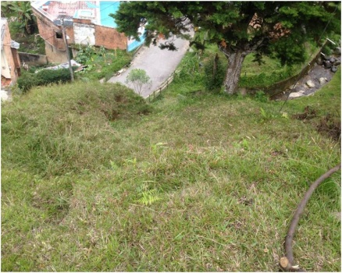 |  |  |  |  | 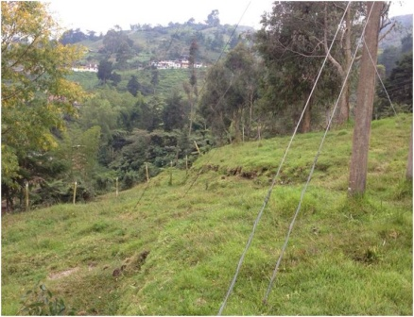 | 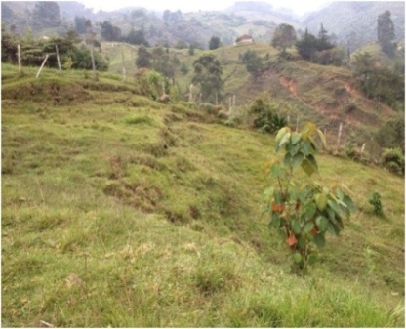
Granada, Foto. Ing. John Jairo Valencia |  |  |  |  | Granada, Foto. Ing. John Jairo Valencia | Granada, Foto. Ing. John Jairo Valencia

FECHA |  |  | HORARIO |  | ACTIVIDADES DESARROLLADAS | OBSERVACIONES
D | M | A | Llegada | Salida | Se da inicio al estudio de los planos, presupuestos, contratos, para iniciar la programación de la obra en base a un convenio de pagos hecho con Comfenalco. | Programación realizada en Excel.
17 | 03 | 2014 | 07:00 | 15:00 |  | Programación realizada en Excel.
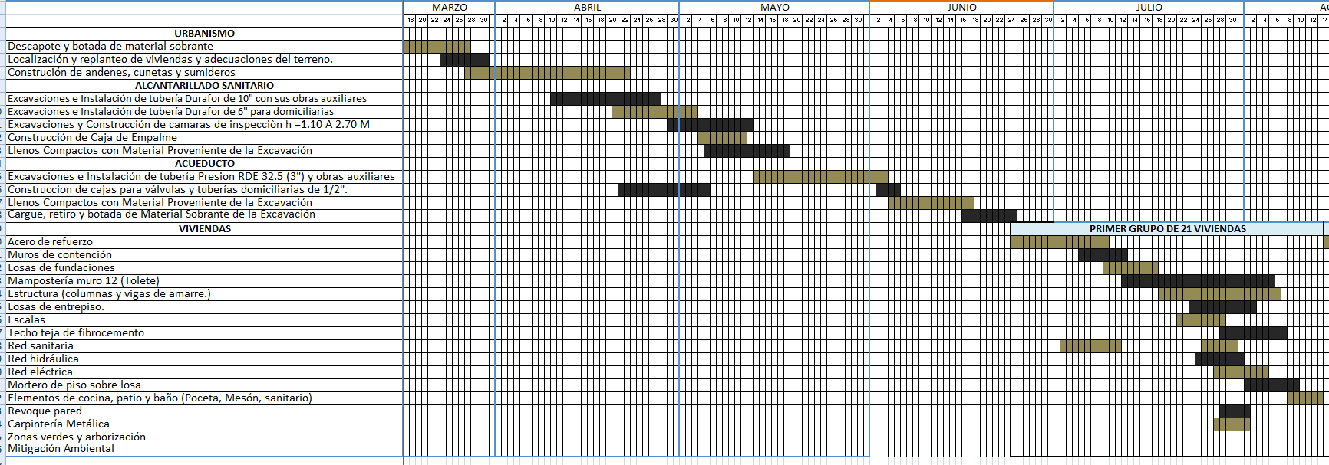

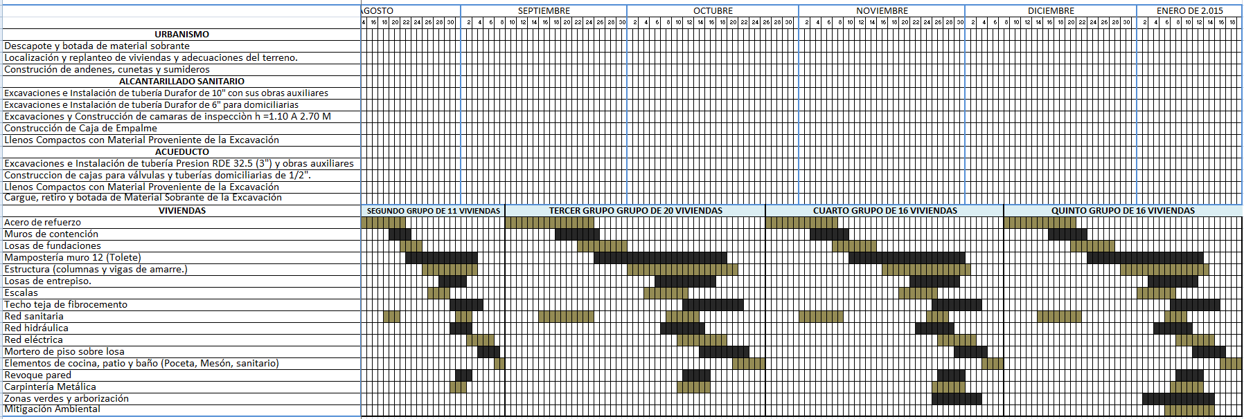

Programación de obra Granada, formato en Excel; Luis Fernando García.
FECHA |  |  | HORARIO |  | ACTIVIDADES DESARROLLADAS | OBSERVACIONES
D | M | A | Llegada | Salida | Se da por terminado el cuadro de la programación de obra. Se acompaña al topógrafo al terreno para hacer levantamiento y replanteo de las manzanas a construir. | Actividad con el topógrafo realizada en horas de la tarde de ese día
18 | 03 | 2014 | 07:00 | 18:00

FECHA |  |  | HORARIO |  | ACTIVIDADES DESARROLLADAS | OBSERVACIONES
D | M | A | Llegada | Salida | Se recibe instrucciones de la gerencia de parar el proyecto hasta nueva orden (hasta evaluar los nuevos requerimientos del proyecto) | Quedo a la espera de la nueva orden de inicios.
19 | 03 | 2014 | 0 | 0 |  | Quedo a la espera de la nueva orden de inicios.
FECHA |  |  | HORARIO |  | ACTIVIDADES DESARROLLADAS | OBSERVACIONES
D | M | A | Llegada | Salida | Ninguna | A la espera de la nueva orden de inicios.
20 | 03 | 2014 | 0 | 0 | Ninguna | A la espera de la nueva orden de inicios.
FECHA |  |  | HORARIO |  | ACTIVIDADES DESARROLLADAS | OBSERVACIONES
D | M | A | Llegada | Salida | Ninguna | A la espera de la nueva orden de inicios.
21 | 03 | 2014 | 0 | 0 | Ninguna | A la espera de la nueva orden de inicios.
FECHA |  |  | HORARIO |  | ACTIVIDADES DESARROLLADAS | OBSERVACIONES
D | M | A | Llegada | Salida | Ninguna | A la espera de la nueva orden de inicios.
25 | 03 | 2014 | 0 | 0 | Ninguna | A la espera de la nueva orden de inicios.
FECHA |  |  | HORARIO |  | ACTIVIDADES DESARROLLADAS | OBSERVACIONES
D | M | A | Llegada | Salida | Ninguna | Recibo orden de asistir a la oficina de la constructora al día siguiente a las 9:30 am para instrucciones. Me remiten a la obra Miraflores en la Ceja.
26 | 03 | 2014 | 0 | 0 | Ninguna

FECHA |  |  |  |  | HORARIO |  |  |  |  |  |  | ACTIVIDADES DESARROLLADAS |  |  |  |  |  | OBSERVACIONES
D | M |  | A |  | Llegada |  | Salida |  |  |  |  | Inicio actividades en el proyecto Miraflores en La Ceja. Me autorizan un recorrido por todo el proyecto para reconocerlo e identificarme con mi nuevo sitio de trabajo. El mismo día en horas de la tarde estaba programada la revisión de la tercera losa de entrepiso de la torre C1, por tanto inicio con el estudio de los planos estructurales para la colaboración de la revisión en el armado y la aprobación para fundir al día siguiente a primera hora. |  |  |  |  |  | Se cumple la actividad satisfactoriamente.
27 | 03 |  | 2014 |  | 10:00 |  | 18:00
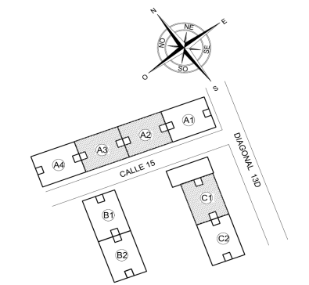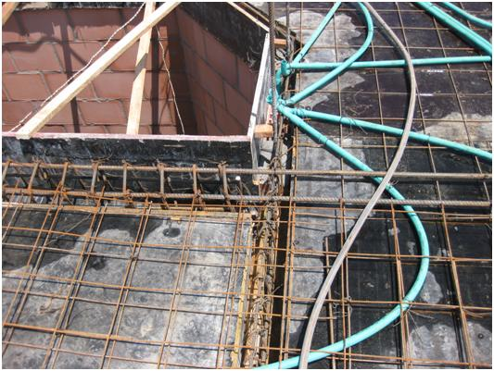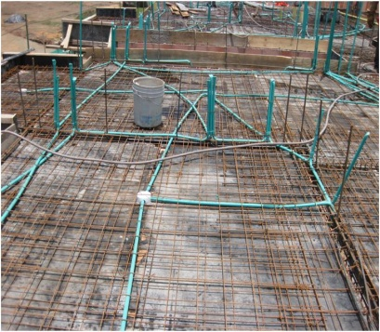
Imagen tomada de planos en autocad. |  |  |  |  |  |  |  |  |  | Foto de losa 3 en torre C1, tomada por Luis Fdo García |  |  |  |  |  | Foto de losa 3 en torre C1, tomada por Luis Fdo García
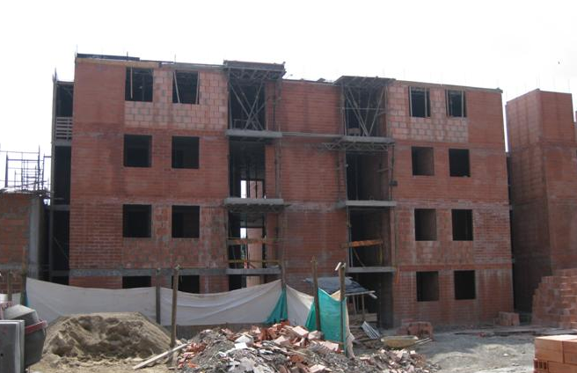 |  |  |  |  |  |  |  |  |  |  |  |  |  |  | 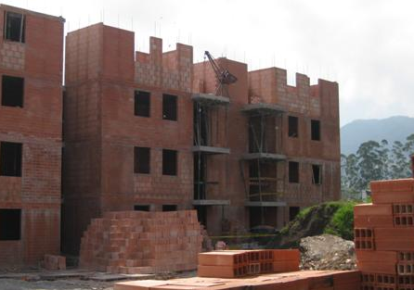
TORRE C-1, foto; Luis Fdo García |  |  |  |  |  |  |  |  |  |  |  |  |  |  | TORRE C-2, foto; Luis Fdo García
FECHA |  |  |  |  | HORARIO |  |  |  |  |  |  |  | ACTIVIDADES DESARROLLADAS |  |  |  | OBSERVACIONES
D | M |  | A |  | Llegada |  |  |  | Salida |  |  |  | Se realiza la medición de los muros de toda la torre B2 y la medición de los morteros de piso de la torre A4, para la liquidación posterior con el contratista, se presenta la información a la residente de obra. |  |  |  | Se reporta el dato a la residente de obra.
28 | 03 |  | 2014 |  | 07:00 |  |  |  | 15:00
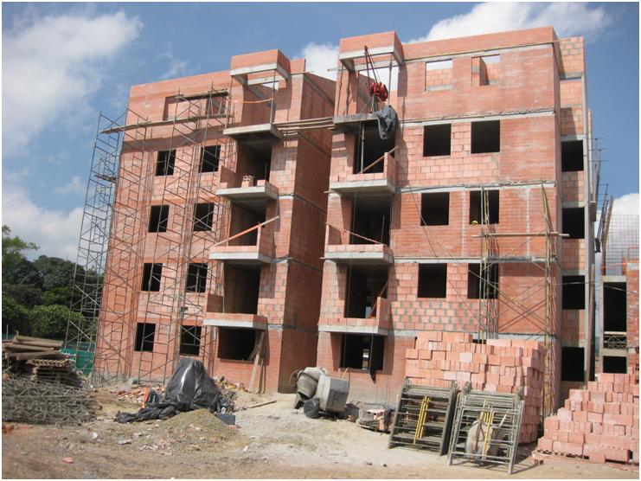 |  |  |  |  |  |  |  |  |  |  |  |  |  | 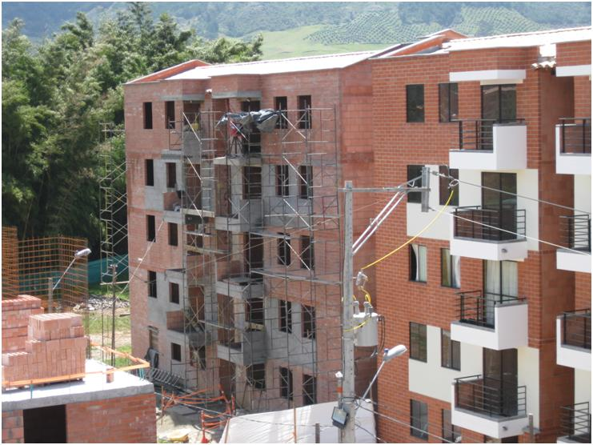
TORRE B-2, foto; Luis Fdo García |  |  |  |  |  |  |  |  |  |  |  |  |  | TORRE A-4, foto; Luis Fdo García
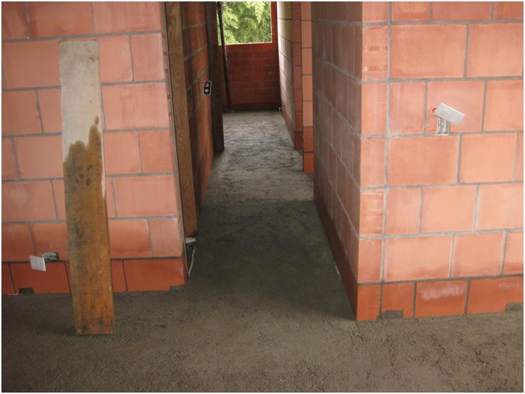 |  |  |  |  |  |  |  |  |  |  |  |  |  | 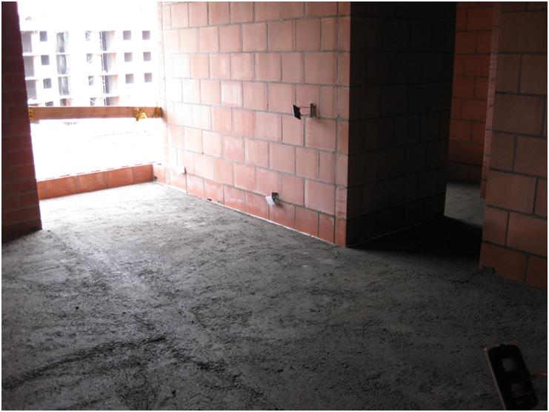
Morteros de piso Torre A-4, foto; Luis Fdo García |  |  |  |  |  |  |  |  |  |  |  |  |  | Morteros de piso Torre A-4, foto; Luis Fdo García
FECHA |  |  |  |  |  | HORARIO |  |  |  |  | ACTIVIDADES DESARROLLADAS |  |  |  |  |  |  |  | OBSERVACIONES
D |  | M |  | A |  | Llegada |  | Salida |  |  | Inicio con el cálculo de la cantidad de hierro que se requiere en la construcción de una torre. Se debe calcular la totalidad del refuerzo en kilos para la losa de cimentación, los pilotes, las losas de entrepiso, los muros pantalla, dovelas y vigas de amarre. |  |  |  |  |  |  |  | En el cálculo de estas cantidades me tardo 2,5 días, (Marzo 31, Abril 1 y 2) el resto del tercer día lo dedico a labores de campo.
31 |  | 03 |  | 2014 |  | 7:00 |  | 15:00
FECHA |  |  |  |  |  | HORARIO |  |  |  |  | ACTIVIDADES DESARROLLADAS |  |  |  |  |  |  |  | OBSERVACIONES
D |  | M |  | A |  | Llegada |  | Salida |  |  | Organización de actas de pago de quincenas pasadas: dicha información se encontraba en unos cuadros en Excel reunidos desde meses atrás, se requería separarlos en hojas independientes para la residente elaborar los contratos definitivos que requiere la empresa para su soporte tributario. Estas actas reposaban en el programa administrativo de la empresa (copras) por tanto se debía compara las hojas en Excel con la información que había sido ingresada en el programa. |  |  |  |  |  |  |  | El CoPres al ser un programa que trabaja en línea, se pone a veces lento o puede bloquearse, generando lentitud en el proceso.
3- 4 |  | 04 |  | 2014 |  | 7:00 |  | 18:00  15:00
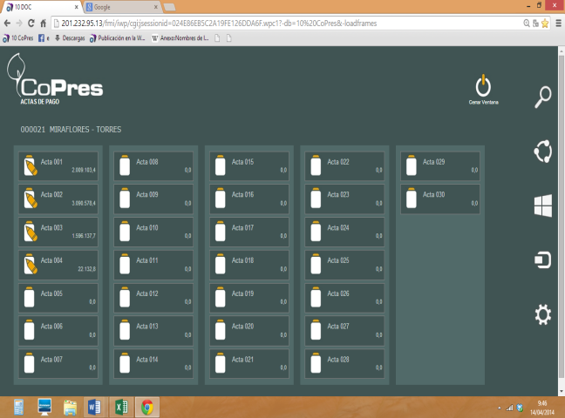
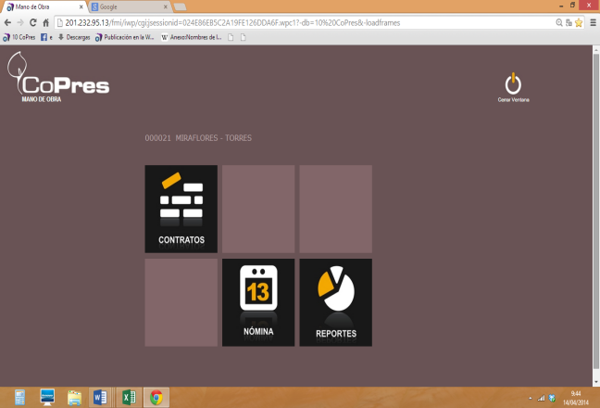
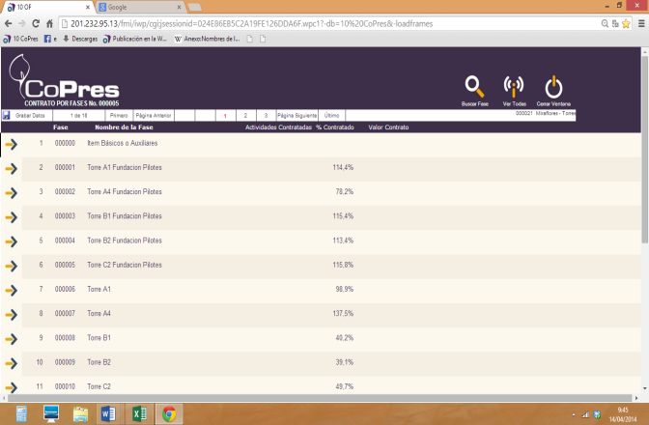
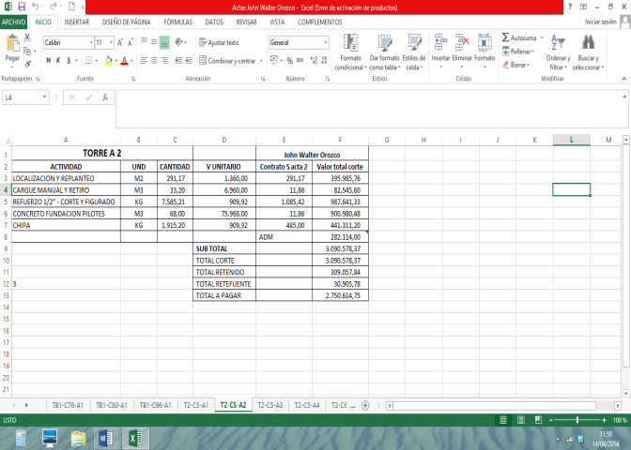
Pantallazos del programa administrativo CoPres y Excel, Imagen por Luis Fernando García.

FECHA |  |  | HORARIO |  | ACTIVIDADES DESARROLLADAS |  | OBSERVACIONES
D | M | A | Llegada | Salida | Acompañamiento a asesores de bancos (peritos) para la revisión de algunos apartamentos que requieren créditos. También sigo con la organización de la información que traía de los días anteriores referente a las actas de pagos pasadas.
7 | 04 | 2014 | 7:00 | 15:00
FECHA |  |  | HORARIO |  | ACTIVIDADES DESARROLLADAS |  | OBSERVACIONES
D | M | A | Llegada | Salida | Recorrido por las torres C1- C2- B2, con el fin de verificar si cada una de las dovelas esta conforme a los planos estructurales |  | Se entrega un reporte a la residente de obra.
8 | 03 | 2014 | 7:00 | 15:00 |  |  | Se entrega un reporte a la residente de obra.
FECHA |  |  | HORARIO |  | ACTIVIDADES DESARROLLADAS |  | OBSERVACIONES
D | M | A | Llegada | Salida | Recorrido por toda la obra con el fin de recolectar información referente al avance de obra y posteriormente realizar un cuadro para presentar a los jefes. Revisión de la torre B1 con el fin de corroborar si las dovelas están bien colocadas y completas. |  | Se entrega un reporte a la residente de obra.
9 | 04 | 2014 | 7:00 | 18:00
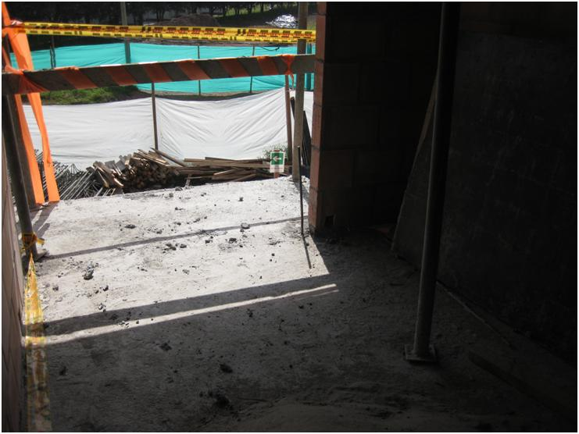  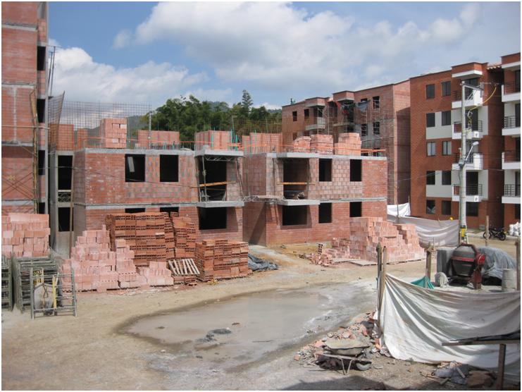 |  |  |  |  |  | 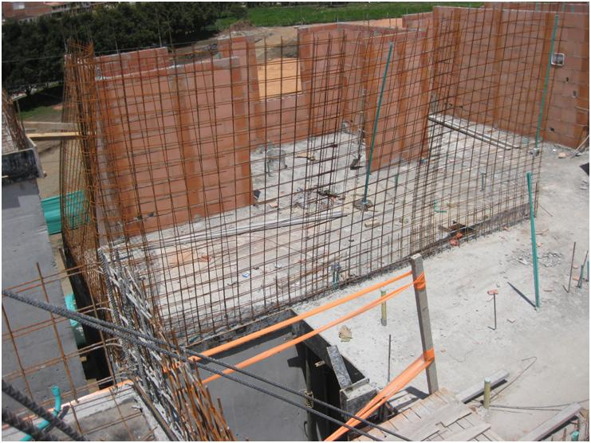  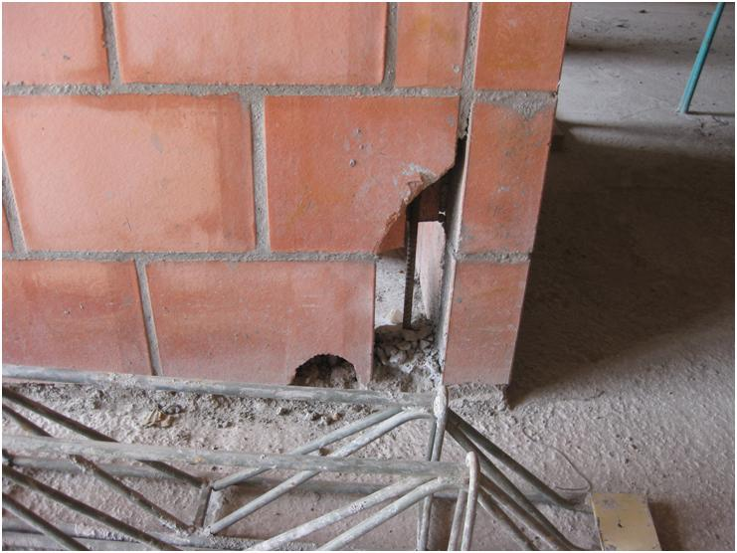
Foto superior: Torre C2, tomada por Luis Fernando García.  Foto inferior: Detalle de dovela perdida en Torre C1, tomada por Luis Fernando García. |  |  |  |  |  | Foto superior: Torre C2, detalle de dovela deficiente, tomada por Luis Fernando García.  Foto inferior: Detalle de refuerzo muro pantalla en Torre B1, tomada por Luis Fernando García.
FECHA |  |  | HORARIO |  | ACTIVIDADES DESARROLLADAS |  | OBSERVACIONES
D | M | A | Llegada | Salida | Sigo trabajando con la organización de la información que traía de los días 3 y 4, referente a las actas de pagos pasadas, se organizan algunos formatos de contratos a proveedores. |  | Actividades realizadas con la asesoría y supervisión de la residente de obra.
10 | 04 | 2014 | 7:00 | 18:00
FECHA |  |  | HORARIO |  | ACTIVIDADES DESARROLLADAS |  | OBSERVACIONES
D | M | A | Llegada | Salida | Acompañamiento y atención del personal de la empresa instaladora de gas, ubicación y establecimiento de ingeniero eléctrico, quien certifica el RETIE de la torre A4. Revisión con la residente de la obra en general. |  | Actividades realizadas con la asesoría y supervisión de la residente de obra.
11 | 04 | 2014 | 7:00 | 15:00
FECHA |  |  | HORARIO |  | ACTIVIDADES DESARROLLADAS |  | OBSERVACIONES
D | M | A | Llegada | Salida | Trabajo de oficina, revisión de las actas de pago de avance de obra que reposan en el programa CoPres de la constructora para generar un consolidado que me permita visualizar la totalidad de lo pagado al contratista desde el inicio del proyecto. |  | Se avanza según la disponibilidad del servidor, a veces se torna muy lento.
14 | 04 | 2014 | 07:00 | 3:00
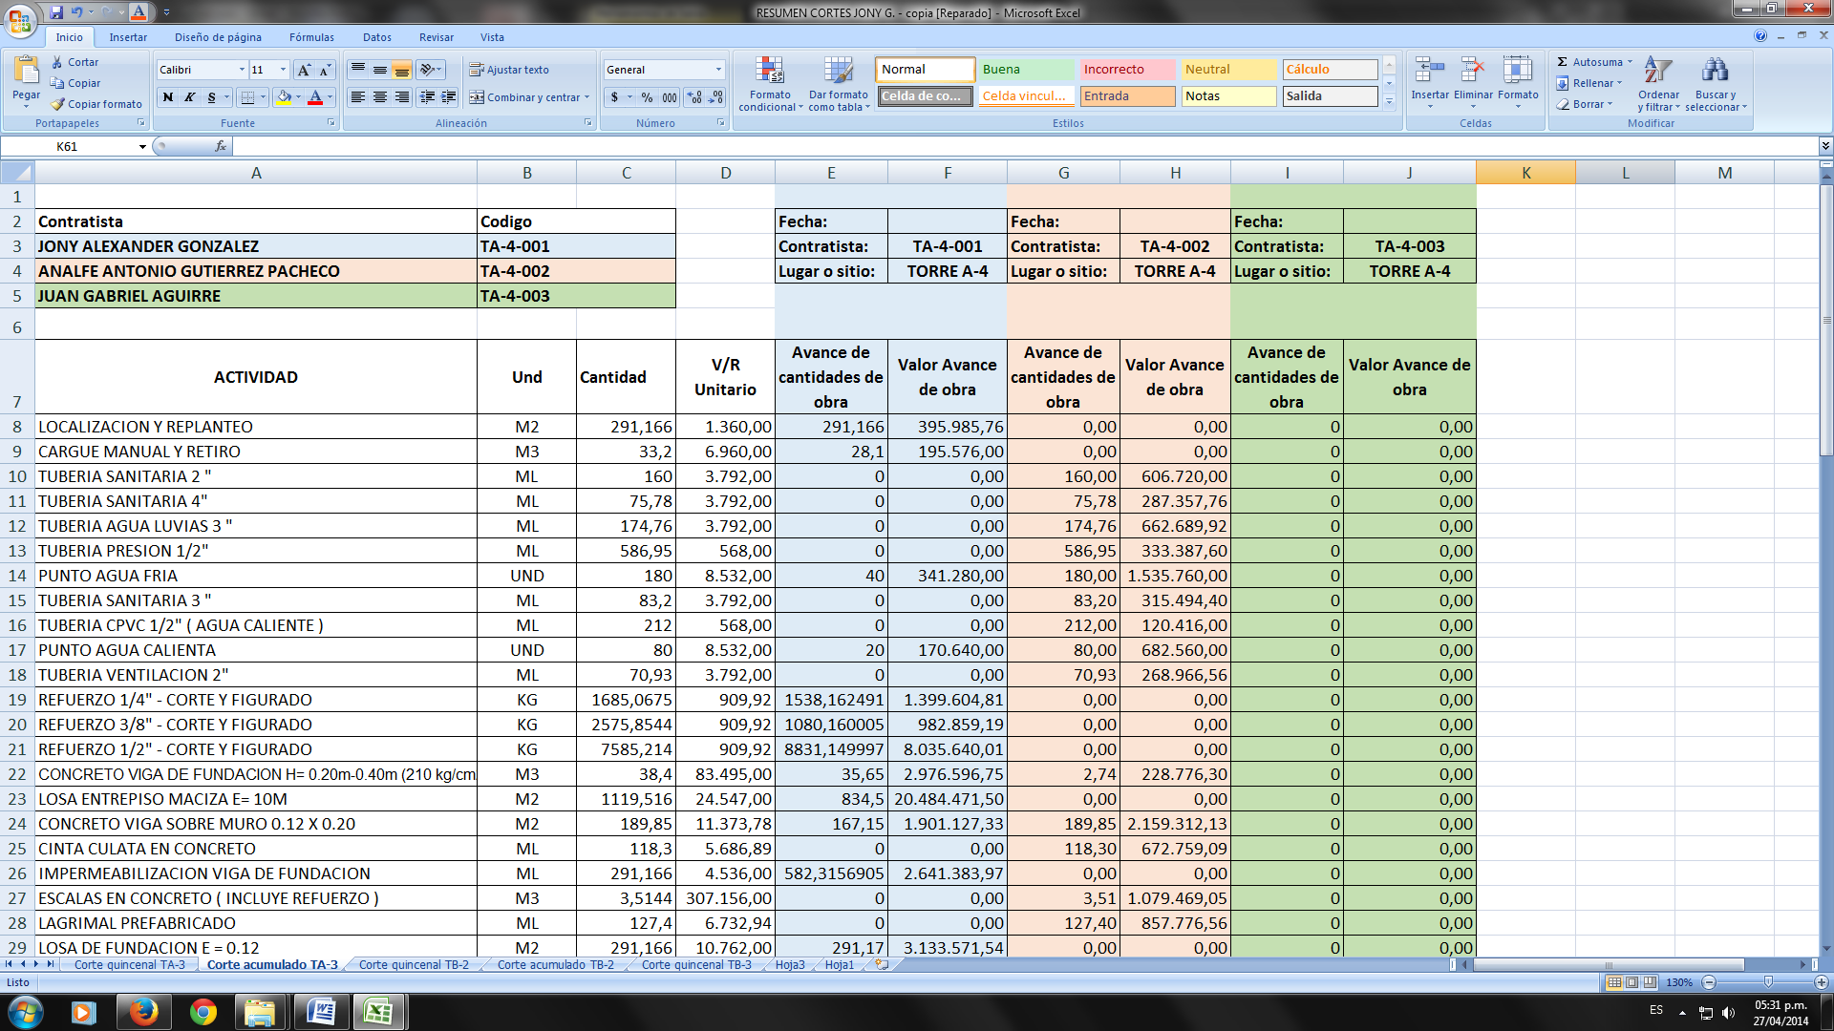
Ejemplo de tabla para organizar pagos por contratista
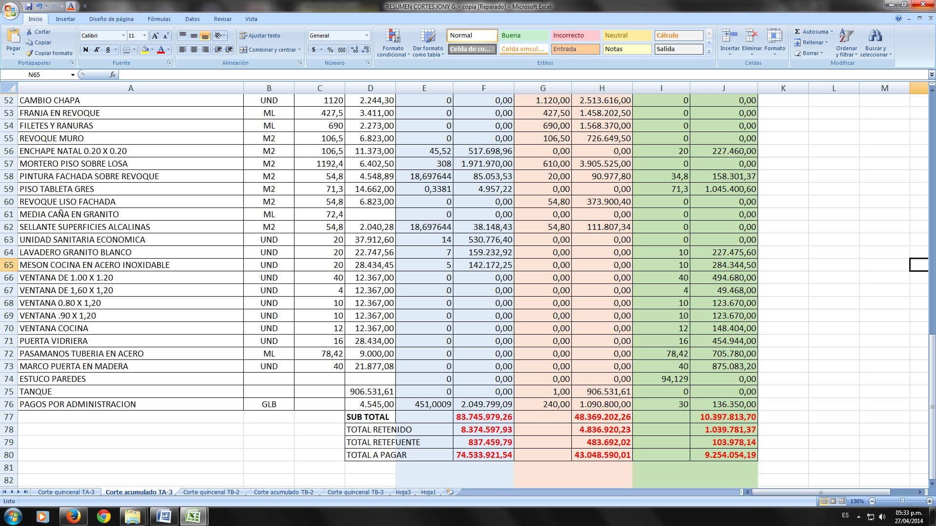
Ejemplo de tabla para organizar pagos por contratista

FECHA |  |  | HORARIO |  | ACTIVIDADES DESARROLLADAS | OBSERVACIONES
D | M | A | Llegada | Salida | Trabajo de oficina, revisión de las actas de pago de avance de obra que reposan en el programa CoPres de la constructora para generar un consolidado que me permita visualizar la totalidad de lo pagado al contratista desde el inicio del proyecto. | Se avanza según la disponibilidad del servidor, a veces se torna muy lento.
15 | 04 | 2014 | 07:00 | 16:00
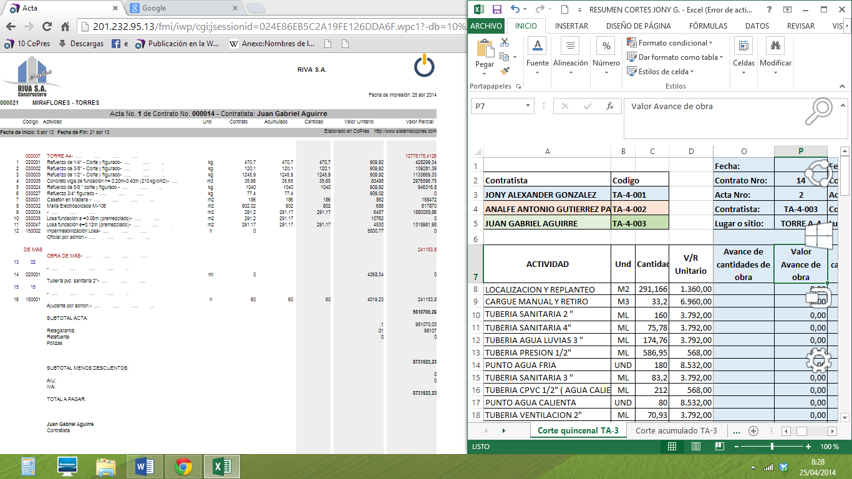
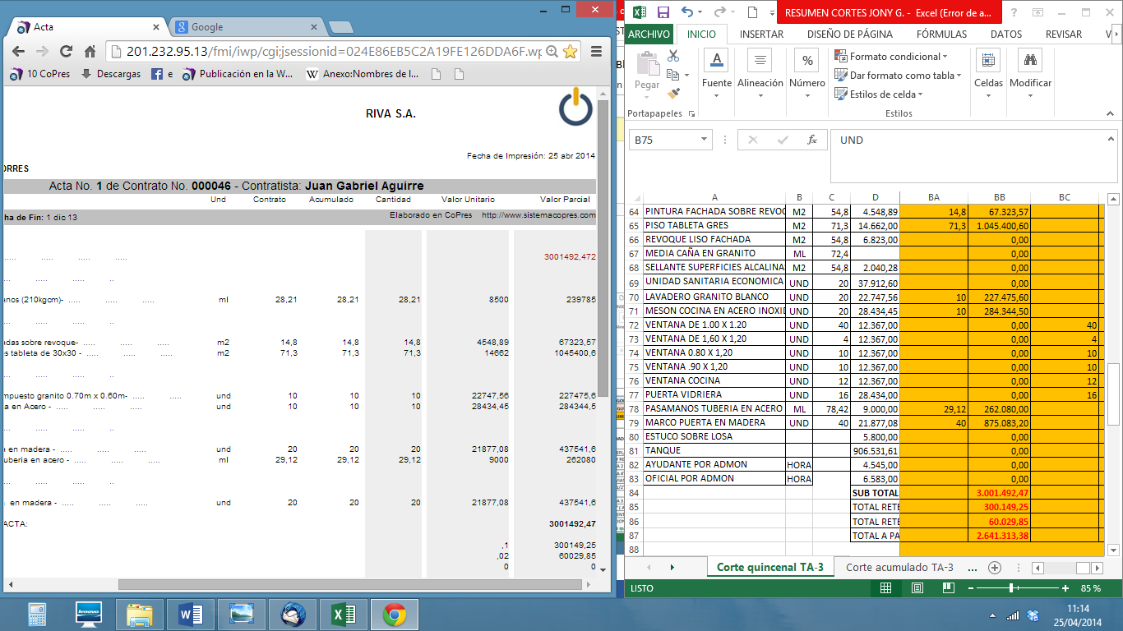

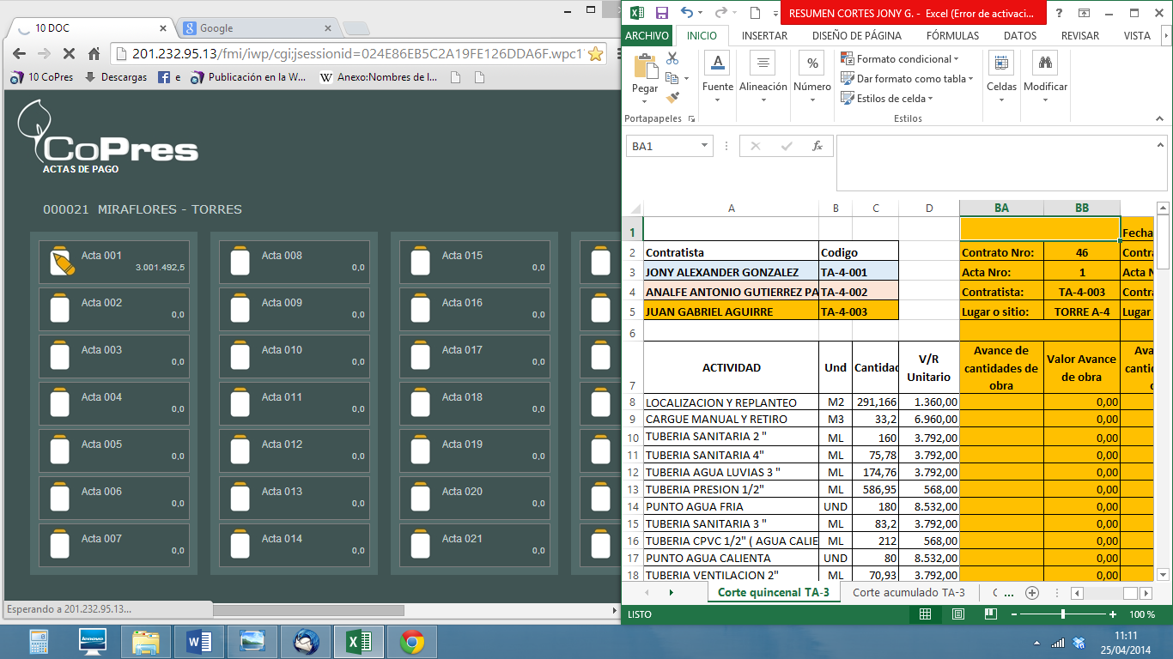
Ejemplo de tablas donde se debe hacer coincidir la información que ha sido ingresasda al programa y las tablas con el consolidado por acta
FECHA |  |  | HORARIO |  |  | ACTIVIDADES DESARROLLADAS |  | OBSERVACIONES
D | M | A | Llegada | Salida |  | Trabajo de campo en horas de la mañana, en la tarde se visito casa que se entrego en el municipio de el Carmen de Viboral.
16 | 04 | 2014 | 07:00 | 18:00
FECHA |  |  | HORARIO |  | ACTIVIDADES DESARROLLADAS |  |  |  | OBSERVACIONES
D | M | A | Llegada | Salida | Se recibe a 2 funcionarios del banco para mostrarles 2 apartamentos que requieren avalúo para créditos.
21 | 04 | 2014 | 07:00 | 15:00
FECHA |  |  | HORARIO |  | ACTIVIDADES DESARROLLADAS |  |  |  | OBSERVACIONES
D | M | A | Llegada | Salida | Trabajo de oficina, ingreso de nuevas facturas de materiales que llegan a la obra, se debe hacer la aprobación de la residente, cuya actividad me es explicada. |  |  |  | Se avanza según la disponibilidad del servidor, a veces se torna muy lento.
22 | 04 | 2014 | 07:00 | 18:00
FECHA |  |  | HORARIO |  |  |  | ACTIVIDADES DESARROLLADAS |  | OBSERVACIONES
D | M | A | Llegada | Salida |  |  | Se redactan cartas para informar a los propietarios de los nuevos apartamentos sobre la disposición de residuos sólidos y escombros.  Se redactan y se reparten cartas con aclaraciones sobre la estructura de los edificios y su cuidado |  | Actividad realizada con ayuda de la residente de obra.
23 | 04 | 2014 | 07:00 | 15:00 |  |  |  |  | Actividad realizada con ayuda de la residente de obra.

FECHA |  |  | HORARIO |  |  |  | ACTIVIDADES DESARROLLADAS |  |  | OBSERVACIONES
D | M | A | Llegada | Salida |  |  | El día jueves, la residente de obra realiza cortes de obra, por tanto el uso del único computador lo hace ella y yo me dedico al trabajo de campo en todo el día, se recolecta información sobre el avance de obra para el informe semanal de avance requerido por el ingeniero director.
24 | 04 | 2014 | 07:00 | 18:00
FECHA |  |  | HORARIO |  |  |  | ACTIVIDADES DESARROLLADAS |  |  | OBSERVACIONES
D | M | A | Llegada | Salida |  |  | Trabajo de oficina, se actualiza la tabla de avance de obra para el jefe y sigo trabajando en la ordenación de las actas de pagos atrasadas.
25 | 04 | 2014 | 07:00 | 15:00
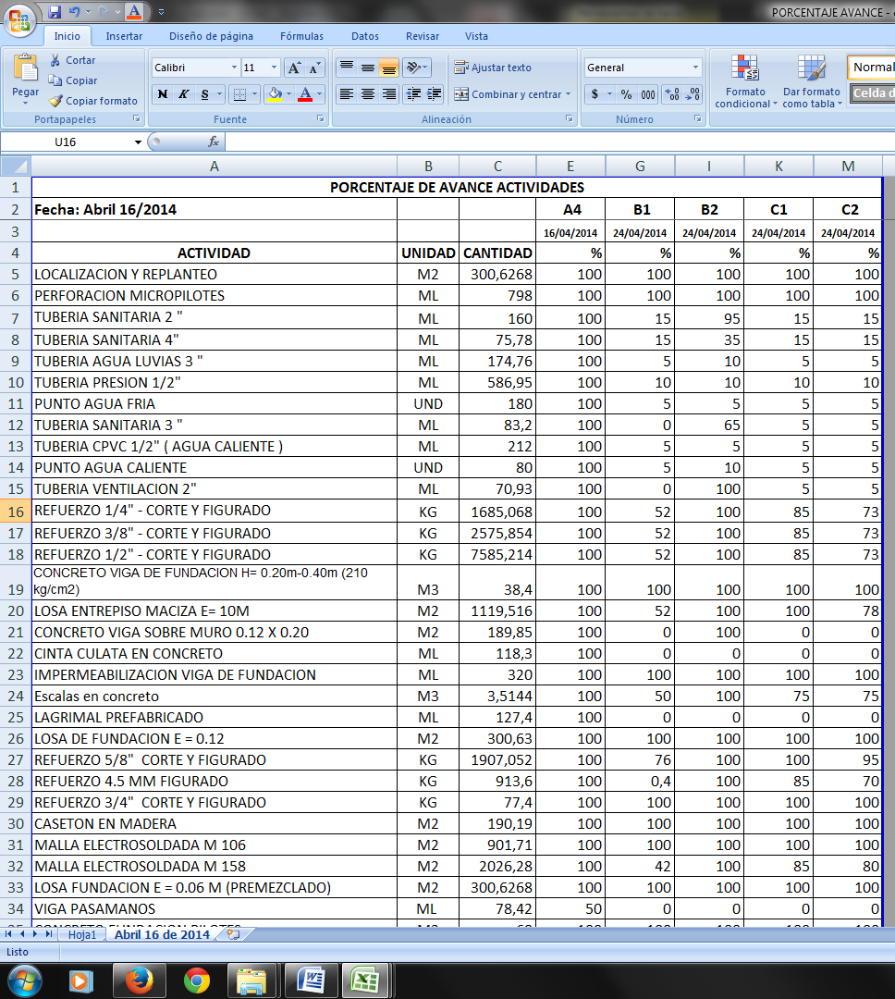
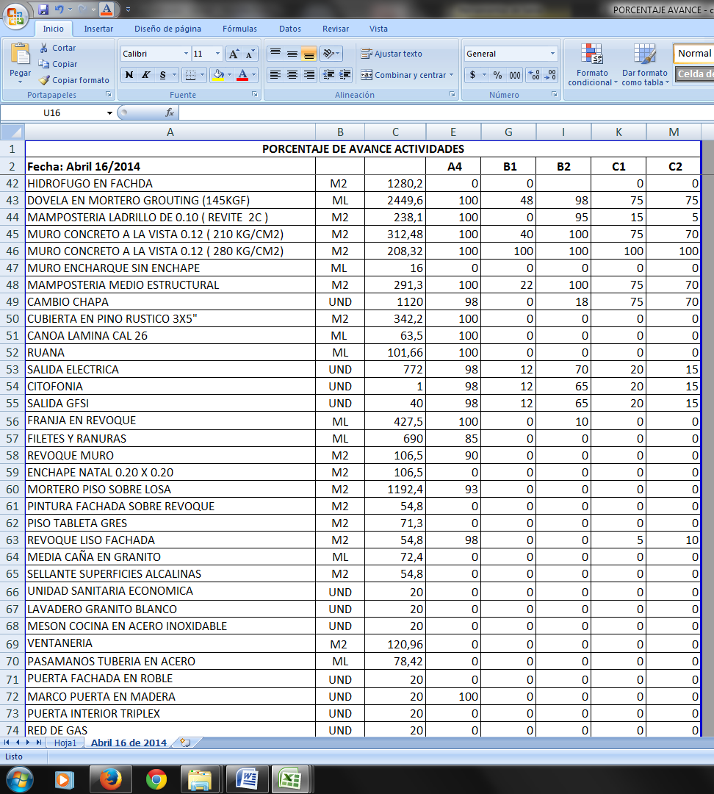

Imagen de Excel, porcentaje de avance de obra, Luis Fernando García.
FECHA |  |  | HORARIO |  | ACTIVIDADES DESARROLLADAS |  |  |  | OBSERVACIONES
D | M | A | Llegada | Salida | Recibo la instrucción de hacer revisión de la correcta instalación (corte y pegado) de la cerámica de pisos que se están instalando en los apartamentos de la torre A-4, en la actividad dedico ½ tiempo del día, el proceso consiste en dar golpes suaves a cada cerámica y detectar el sonido “hueco” que se produce cuando la unidad de cerámica está mal pegada, se debe marcar en caso de existir para ser reemplazada posteriormente y de manera correcta. El resto de día lo dedico a hacer recorrido por el resto de la obra. |  |  |  | Se golpea cada cerámica con el palo de la figura en todas partes, (también se puede hacer con una moneda), así se detecta el sonido “hueco”
28 | 04 | 2014 | 07:00 | 3:00
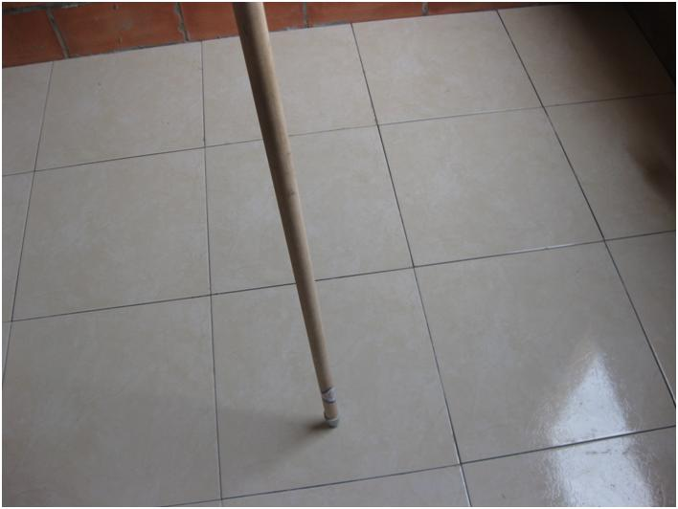
Chequeo de cada cerámica, foto tomada por Luis Fernando García.
FECHA |  |  | HORARIO |  |  | ACTIVIDADES DESARROLLADAS |  |  |  |  | OBSERVACIONES
D | M | A | Llegada | Salida |  | En horas de la mañana sigo con la revisión de la correcta instalación de la cerámica, en las horas de la tarde me dedico a hacer el levantamiento borrador de las redes hidráulicas; tanto de agua fría como de agua caliente para luego hacer el plano record en autocad.
29 | 04 | 2014 | 07:00 | 16:00
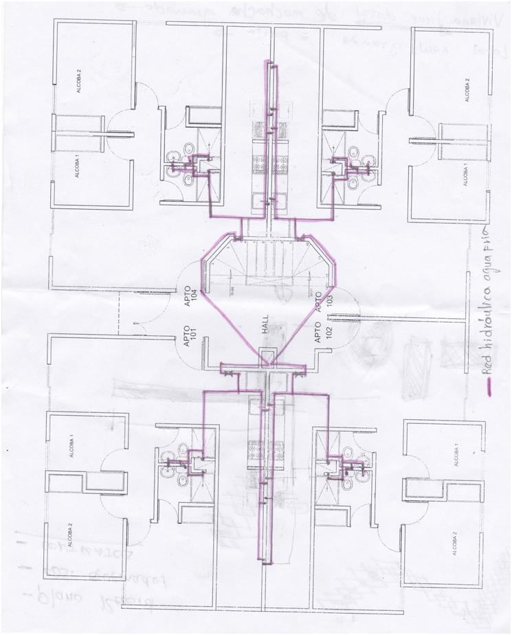
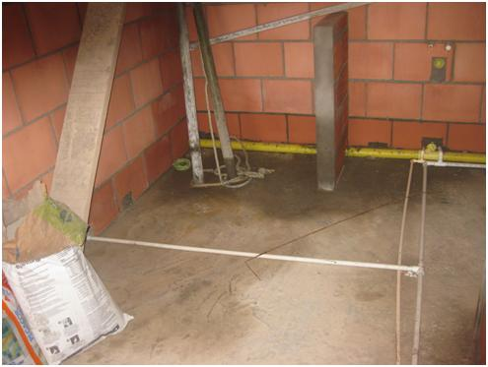
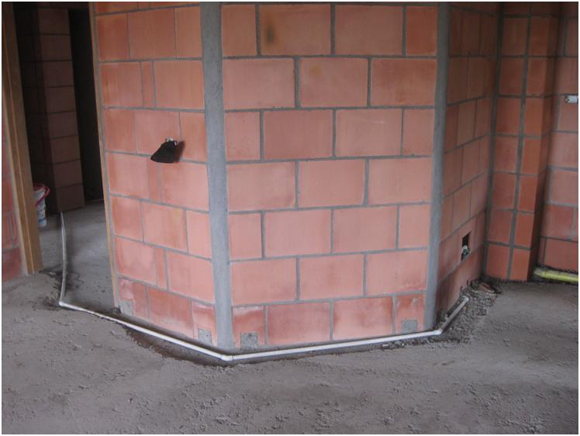
Foto superior izquierda: red de agua fria definitiva. Fotp superior dercha: red de agua fria y caliente.
Imagen inferior: borrador de plano record. Imágenes por Luis Ferrnando García.
FECHA |  |  | HORARIO |  | ACTIVIDADES DESARROLLADAS |  |  |  |  | OBSERVACIONES
D | M | A | Llegada | Salida | Trabajo de oficina hasta las 11:00 am; ingresando información al autocad para el plano record. Después de las 11:00 am me dispongo a viajar al municipio de Granada para recibir un camión proveniente de otra obra con materiales y herramientas. Esta labor me tarda hasta las 6:00 pm.
30 | 04 | 2014 | 07:00 | 18:00
FECHA |  |  | HORARIO |  | ACTIVIDADES DESARROLLADAS |  |  |  |  | OBSERVACIONES
D | M | A | Llegada | Salida | Reunión en Granada con el Ingeniero director del proyecto para dar instrucciones sobre el inicio en el lugar. La reunión tarda hasta las 11:30 am.  En las horas de la tarde me dirijo a la Ceja a adelantar funciones pendientes.
02 | 05 | 2014 | 07:00 | 15:00
FECHA |  |  | HORARIO |  | ACTIVIDADES DESARROLLADAS |  |  |  |  | OBSERVACIONES
D | M | A | Llegada | Salida | Se da por terminado los planos record definitivos para el archivo (dibujados en programa autocad). También se termina la tarea de revisión de las actas de pago de avance de obra que estaban pendientes en el programa CoPres de la constructora para generar el consolidado que me permita visualizar la totalidad de lo pagado al contratista desde el inicio del proyecto.
05 | 05 | 2014 | 07:00 | 15:00
FECHA |  |  | HORARIO |  | ACTIVIDADES DESARROLLADAS |  |  |  |  | OBSERVACIONES
D | M | A | Llegada | Salida | Revisión general de la obra, se da prioridad a la revisión de la losa del piso 5 de la torre C-2, puesto que en horas de la tarde llegaría la bomba de Argos y el concreto para el vaciado. |  |  |  |  | Se funde losa después de las 5:30 pm
06 | 05 | 2014 | 07:00 | 18:00
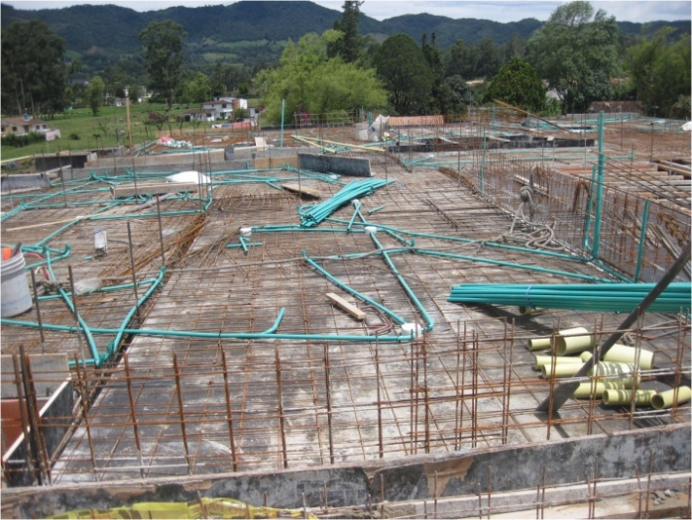
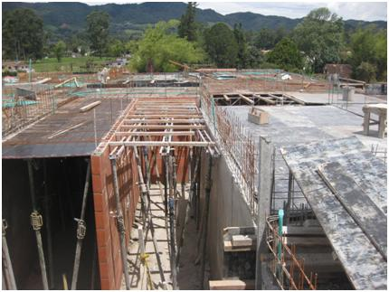
Imagen de losa de torre C2, Luis Fernando García. |  |  |  |  |  |  |  | Imagen de losa de torre C2, Luis Fernando García.
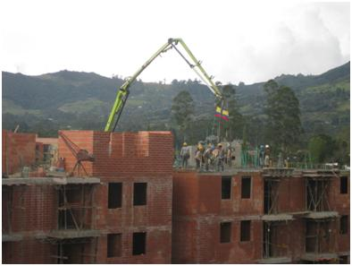
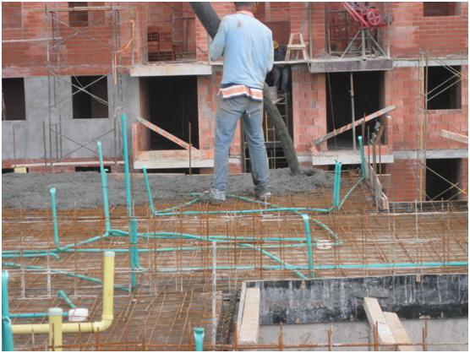
Imagen de vaciado de losa en torre C2, tomada por Luis Fernando García. |  |  |  |  |  |  |  | Imagen de vaciado de losa en torre C2, tomada por Luis Fernando García.
FECHA |  |  | HORARIO |  | ACTIVIDADES DESARROLLADAS |  |  |  |  | OBSERVACIONES
D | M | A | Llegada | Salida | Se inician labores en el municipio de Granada con instrucciones dadas por residente de proyecto: descubrir fundaciones de muro de contención existente en terreno que debe ser demolido y retirado, doy instrucciones a 4 obreros y los superviso durante el día. Además se gestiona en oficinas de servicios públicos el retiro de domiciliaria de alcantarillado que pasa por el terreno. |  |  |  |  | Residente asiste detalles de entrega en otro proyecto.
07 | 05 | 2014 | 07:00 | 15:00
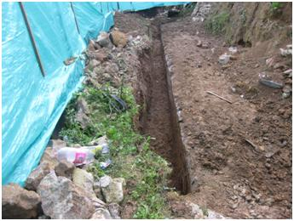
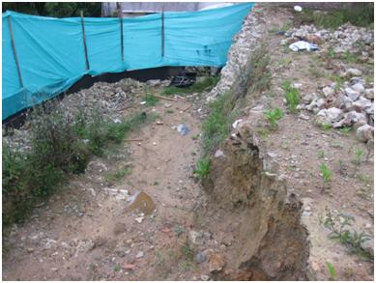
Área de muro de contención tapado, tomada por Luis Fernando García. |  |  |  |  |  |  |  | Remoción de suelo en muro, tomada por Luis Fernando García.

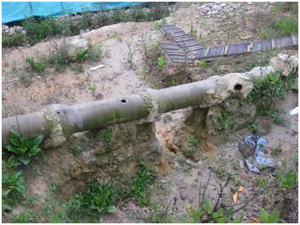
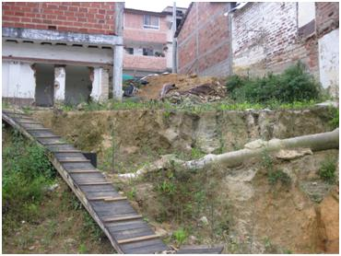
Detalle de domiciliaria de alcantarillado atravesando el terreno, tomada por Luis Fernando García
FECHA |  |  | HORARIO |  | ACTIVIDADES DESARROLLADAS |  | OBSERVACIONES
D | M | A | Llegada | Salida | Se sigue con la supervisión de los obreros en muro para destapar, además se organiza la bodega y se hace inventario de lo que hay.
08 | 05 | 2014 | 07:00 | 18:00
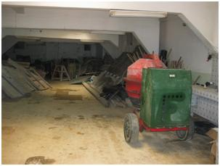
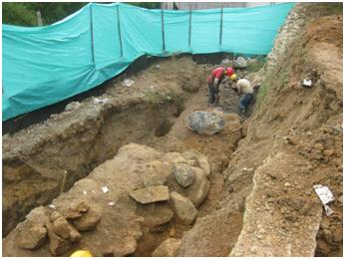
Labores en muro de contención antiguo, foto por Luis Fernando García. |  |  |  |  |  | Bodega organizada e inventariada, foto por Luis Fernando García.

FECHA |  |  | HORARIO |  | ACTIVIDADES DESARROLLADAS |  | OBSERVACIONES
D | M | A | Llegada | Salida | Supervisión en lugar de los trabajos (todo el día)
09 | 05 | 2014 | 07:00 | 15:00
FECHA |  |  | HORARIO |  | ACTIVIDADES DESARROLLADAS |  | OBSERVACIONES
D | M | A | Llegada | Salida | Se inicia con el estudio de los planos del proyecto y se empieza a sacar cantidades de obra, también acompaño al residente del proyecto junto con el oficial de construccion a ubicar el proyecto en el terreno (prerreplanteo)
12 | 05 | 2014 | 07:00 | 15:00
FECHA |  |  | HORARIO |  | ACTIVIDADES DESARROLLADAS |  | OBSERVACIONES
D | M | A | Llegada | Salida | Se sacan cantidades de obra para hacer pedidos, supervisión del personal que labora, se recibe el compresor para demolición de muro de contención.
13 | 05 | 2014 | 07:00 | 18:00
FECHA |  |  | HORARIO |  | ACTIVIDADES DESARROLLADAS |  | OBSERVACIONES
D | M | A | Llegada | Salida | Se ubican los operarios del compresor para iniciar demolición del muro, se sigue con las cantidades de obra.
14 | 05 | 2014 | 07:00 | 15:00
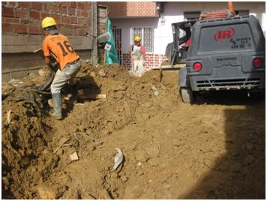 |  |  |  |  |  | 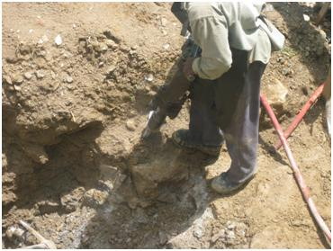
Recibo y ubicación del compresor, foto por Luis Fernando García. |  |  |  |  |  | Inicio de demolición con el martillo neumático, foto por Luis Fernando García.

FECHA |  |  | HORARIO |  | ACTIVIDADES DESARROLLADAS |  | OBSERVACIONES
D | M | A | Llegada | Salida | Llega el minicargador con el fin de evacuar tierra y escombros del terreno. Se supervisan las labores hechas por el cargador y la volqueta, se logra botar solamente 1 viaje de escombros, ya que se llevo al conductor de la volqueta al sitio autorizado por el municipio para la disposición final de dichos residuos el cual quede aproximadamente a 5 Kms del lugar.
15 | 05 | 2014 | 07:00 | 18:00
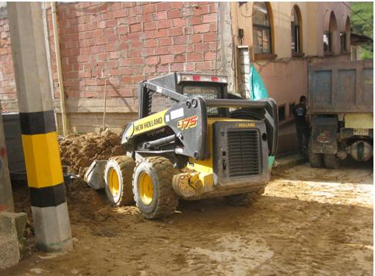 |  |  |  |  |  | 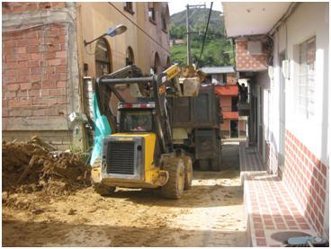
Labores del minicargador, foto por Luis Fernando García. |  |  |  |  |  | Labores del minicargador y volqueta, foto por Luis Fernando García.
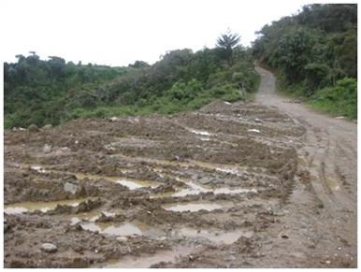 |  |  |  |  |  | 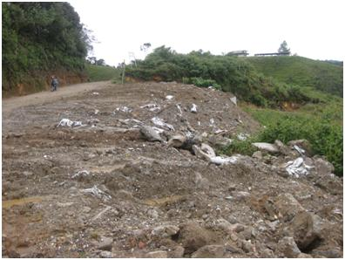
Escombrera municipal, foto por Luis Fernando García. |  |  |  |  |  | Escombrera municipal, foto por Luis Fernando García.

FECHA |  |  | HORARIO |  | ACTIVIDADES DESARROLLADAS |  | OBSERVACIONES
D | M | A | Llegada | Salida | Las labores de demolición siguen, el cargador tiene dificultades para el movimiento de tierras debido a fuertes lluvias la noche anterior, se logra evacuar solo 2 volquetas de tierra en este día.
16 | 05 | 2014 | 07:00 | 15:00
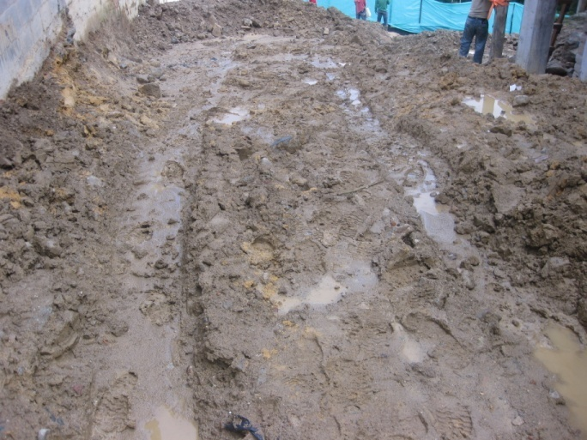 |  |  |  |  |  | 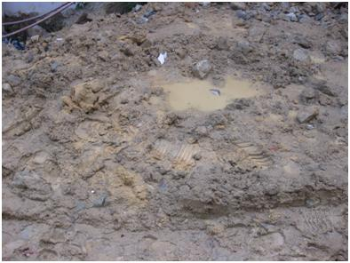
Terreno muy húmedo, debido a lluvias en la noche anterior, foto por Luis Fernando García. |  |  |  |  |  | Terreno muy húmedo, debido a lluvias en la noche anterior, foto por Luis Fernando García.
FECHA |  |  | HORARIO |  | ACTIVIDADES DESARROLLADAS |  | OBSERVACIONES
D | M | A | Llegada | Salida | Supervisión de las actividades de los operarios y empleados del contratista en la obra, se releva en momentos con avance de cantidades de obra en oficina.
19 | 05 | 2014 | 07:00 | 18:00
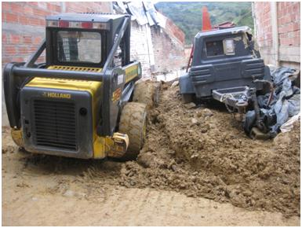 |  |  |  |  |  | 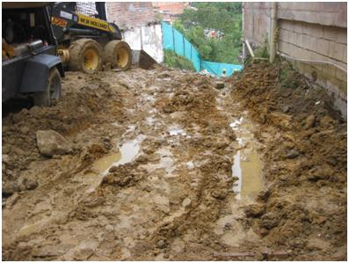
Dificultad para trabajos del minicargador, foto por Luis Fernando García. |  |  |  |  |  | Dificultad para trabajos del minicargador, foto por Luis Fernando García.

FECHA |  |  | HORARIO |  | ACTIVIDADES DESARROLLADAS |  |  | OBSERVACIONES
D | M | A | Llegada | Salida | Se suspende desde temprano las actividades del minicargador puesto que no le era posible realizar los trabajos eficientemente. Se programa una retroexcavadora y volqueta para el día siguiente. Las actividades de demolición siguen con normalidad, se adelanta trabajo de oficina; cantidades de obra.
20 | 05 | 2014 | 07:00 | 18:00
FECHA |  |  | HORARIO |  | ACTIVIDADES DESARROLLADAS |  | OBSERVACIONES
D | M | A | Llegada | Salida | Se dan instrucciones a la retroexcavadora para los movimientos de tierra y su respectivo cargue y botado, se trabaja todo el día evacuando material del terreno.
21 | 05 | 2014 | 07:00 | 15:00
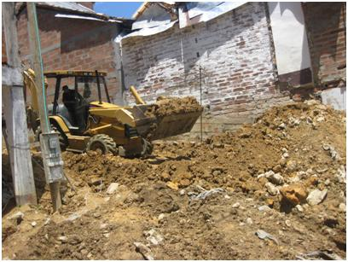 |  |  |  |  |  | 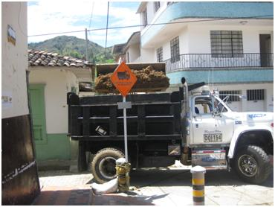
Inicio de movimiento de tierra con retroexcavadora, foto por Luis Fernando García. |  |  |  |  |  | Cargue de tierra para botadero, foto por Luis Fernando García.

FECHA |  |  | HORARIO |  | ACTIVIDADES DESARROLLADAS |  | OBSERVACIONES
D | M | A | Llegada | Salida | Supervisión todo el día de las actividades de la retroexcavadora y volquetas. Además de los operarios del compresor en demolición de muro en parte inferior del terreno.
22 | 05 | 2014 | 07:00 | 18:00
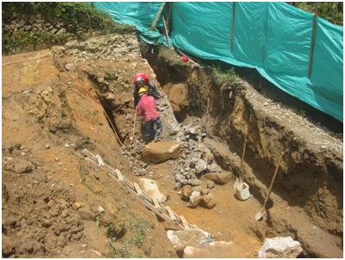 |  |  |  |  |  | 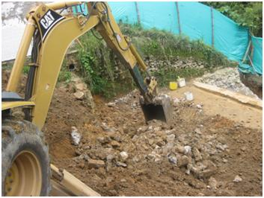
Demolición de últimas partes del muro de contención existente, foto por Luis Fernando García. |  |  |  |  |  | Procesos de movimientos de tierra, foto por Luis Fernando García.

FECHA |  |  | HORARIO |  | ACTIVIDADES DESARROLLADAS | OBSERVACIONES
D | M | A | Llegada | Salida | Se hace levantamiento del terreno para verificar si el proyecto cabe, se toman medidas por medio de triángulos y se hace un plano real. El levantamiento muestra que el proyecto no cabe dentro del lote y que es necesario hacer algunos ajustes. Esta actividad se hace durante todo el día intercalando con la supervisión de las actividades de la retroexcavadora y volqueta.
23 | 05 | 2014 | 07:00 | 15:00
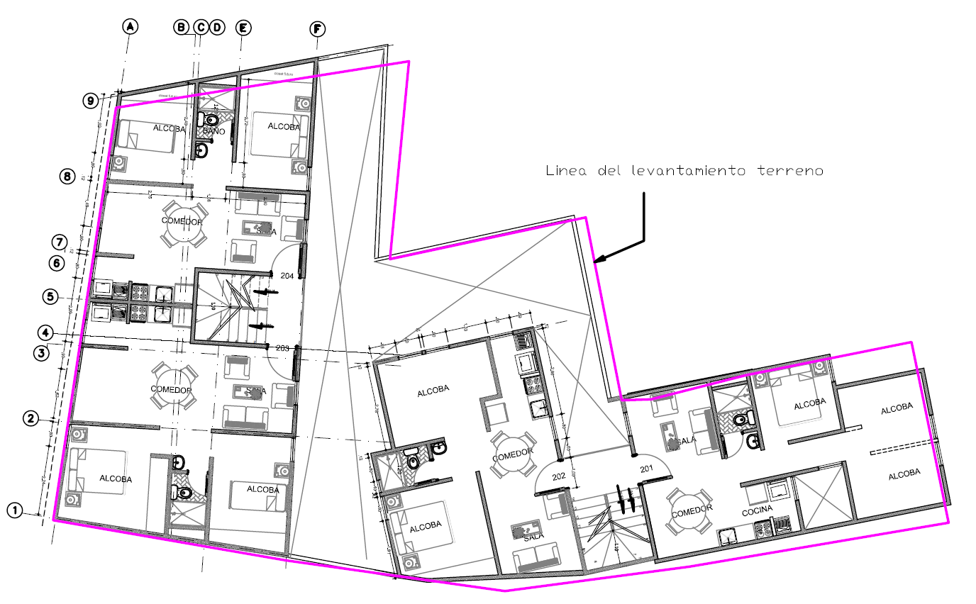
Plano superpuesto de terreno real y proyecto, imagen de autocad, por Luis Fernando García.

FECHA |  |  | HORARIO |  | ACTIVIDADES DESARROLLADAS | OBSERVACIONES
D | M | A | Llegada | Salida | Es mi último día de práctica, el compresor ha terminado sus actividades de demolición y es devuelto a la empresa de alquiler, la retoexcavadora sigue moviendo y cargando material sobrante. En oficina y con el ingeniero residente se sugiere un ajuste para la planta de ubicación de pilas de cimentación en la parte inferior del proyecto.
26 | 05 | 2014 | 07:00 | 15:00
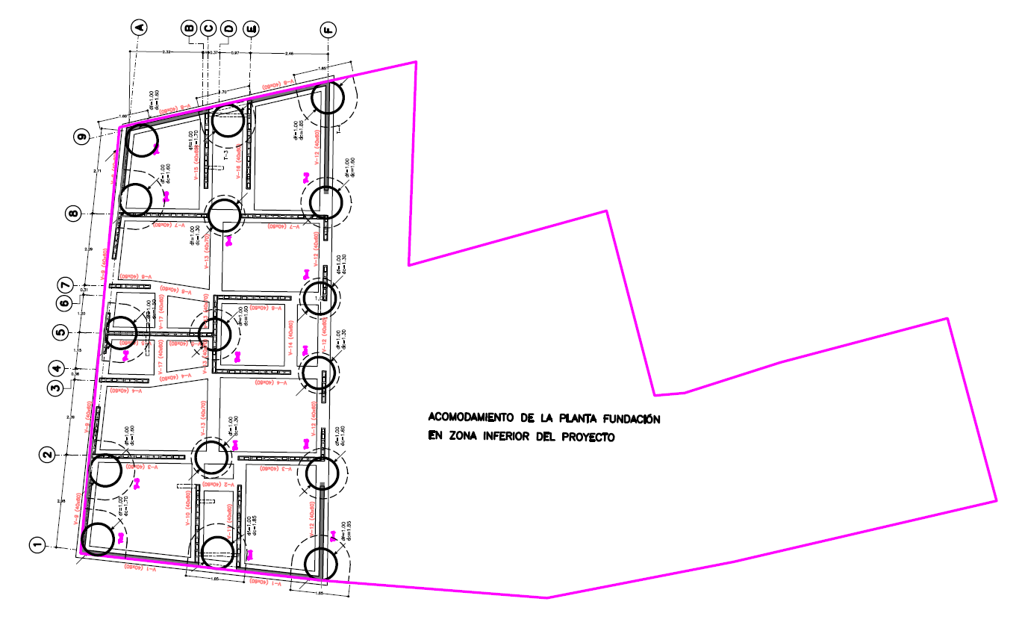
Propuesta de nueva ubicación de las pilas de cimentación para pedir aprobación del ingeniero estructura, imagen de autocad, por Luis Fernando García.

Aportes técnicos al proceso técnico de la empresa

En el transcurso de mi estadía como practicante en la obra los aportes al proceso técnico fueron los siguientes:

- Las redes hidráulicas (tubería de agua fría y caliente), llevan un recorrido lineal, lo cual hace que el sistema pierda presión y temperatura, he sugerido variar este recorrido por medio de un paso programado en los muros de concreto; dejando unos orificios en las formaletas del muro pantalla antes del vaciado, se lograría comunicar por allí la tubería, ahorrando longitud de recorrido y aumentando la eficiencia de la tubería de agua caliente, pero aun mas importante; logrando abastecimiento más uniforme a cada salida en los baños y cocina desde un tubo de distribución principal.
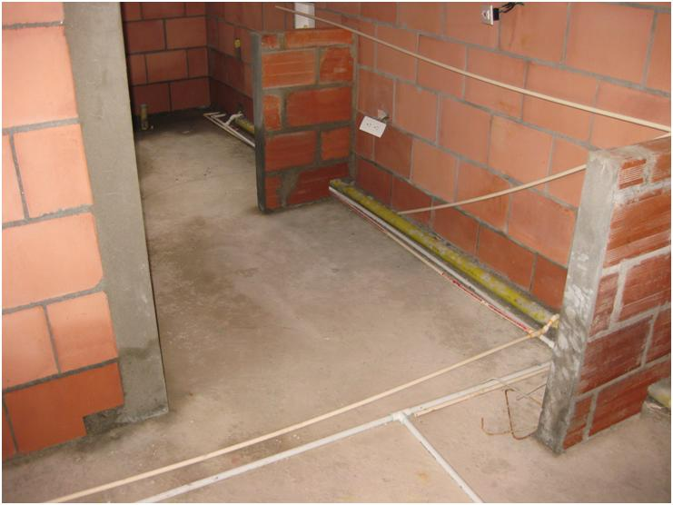
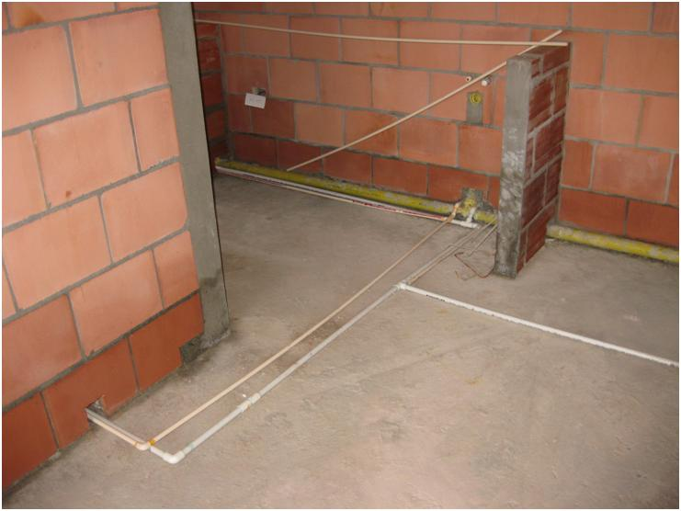
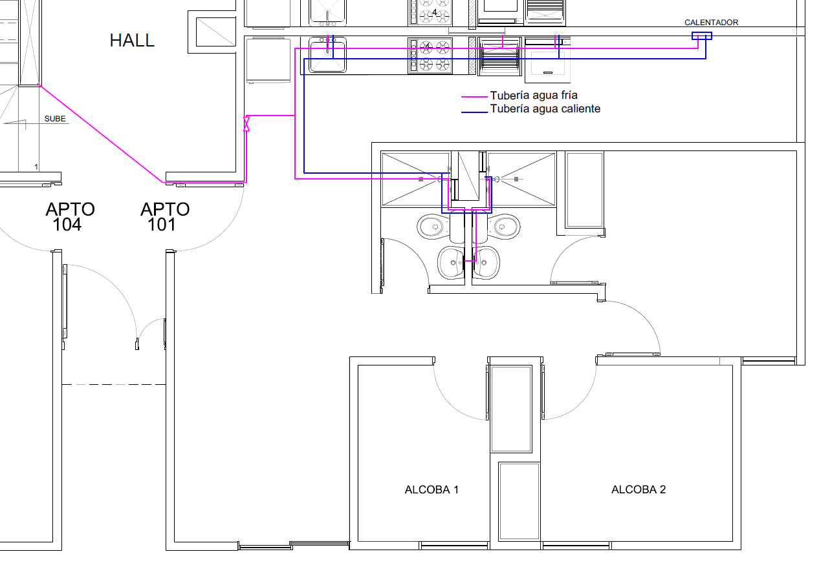
Red hidráulica actual por apartamento.
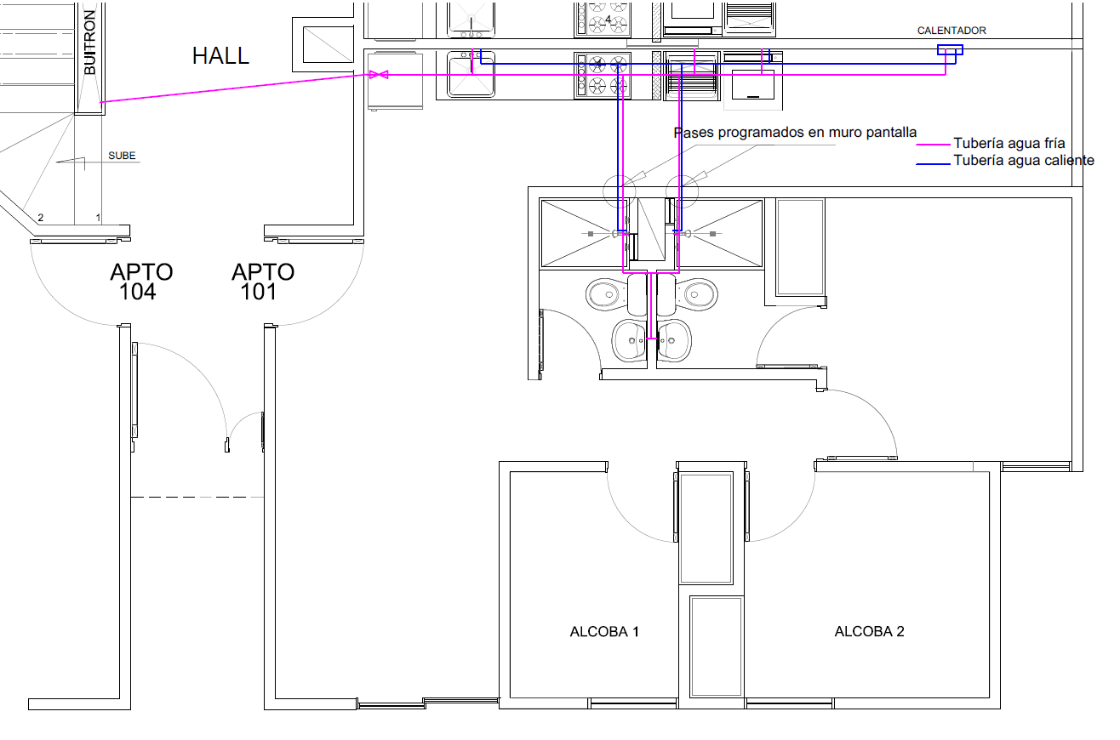
Red hidráulica propuesta por apartamento.

- Las losas y los muros pantalla deben tener un curado más riguroso, pues he notado que no se humedecen.

- En las redes hidráulicas (tubería de agua fría y caliente), es recomendable dejar una proyección de tubería, para evitar el golpe de ariete, dicha extención es un tubo de aproximadamente 30 cms en tuberia de ½” la cual hace que cuando el agua falte por algun motivo en el apartamento se genere una camara de aire en la extencion cuando regrese el agua y asi evitar daños por sobrepresiones subitas en codos, Tee u otroa accesorios.

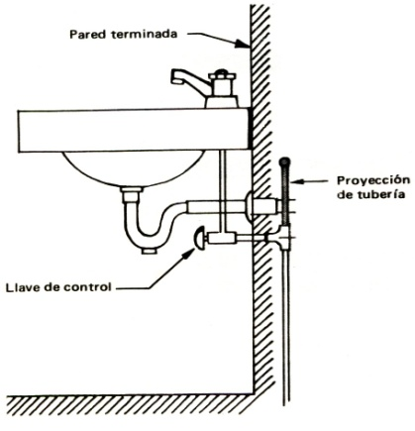 | 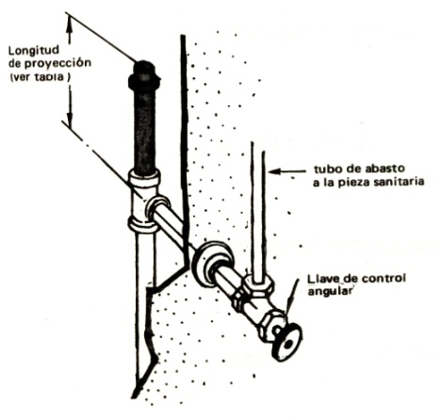 |  | 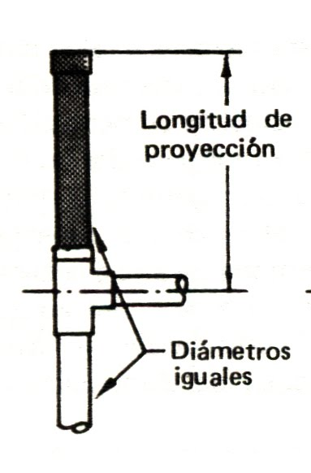
Imágenes tomadas de http://arquis-tc1.blogspot.com/2010/06/golpe-de-ariete.html
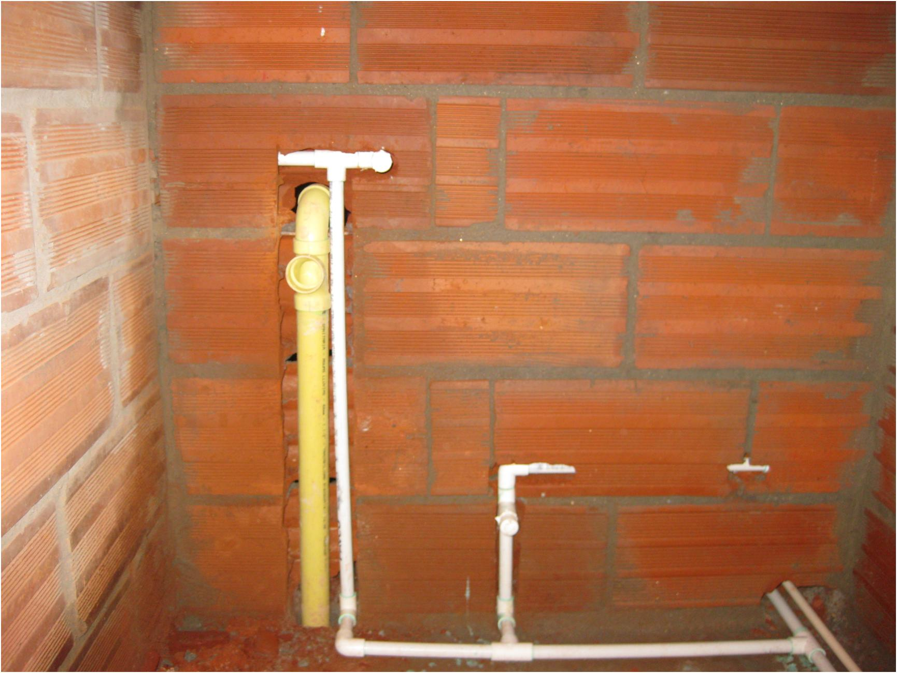 |  | 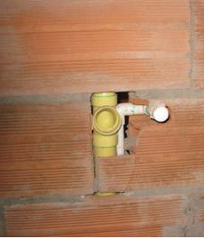
Foto de tubería sin proyección, tomada por Luis Fernando García |  | Foto de tubería sin proyección, tomada por Luis Fernando García
- En la instalación de tuberías sanitarias y de ventilación se están usando solo 2 tipos: sanitaria y ventilación.
Es recomendable usar tubería de aguas lluvias para la recolección de las aguas de los techos y patios ya que su espesor es mayor al de la tubería de ventilación pero menor que el de la tubería sanitaria, como se puede ver en la imagen anexa.

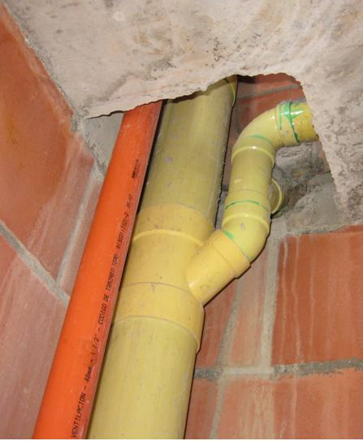 | 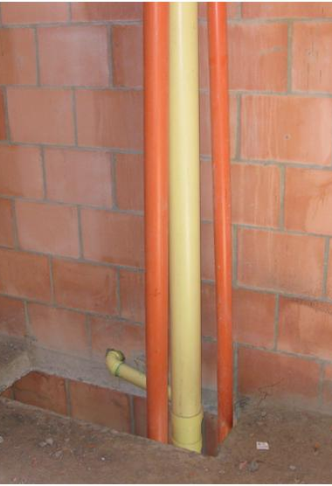 | 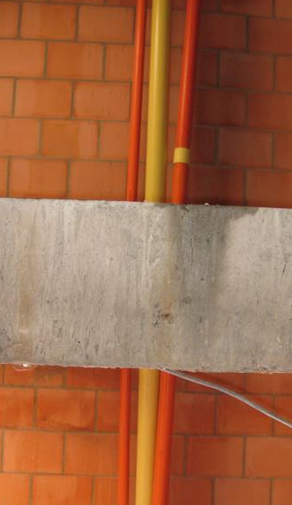
Foto de tuberías sanitarias, ventilación y aguas lluvias, fotos tomadas por Luis Fernando García
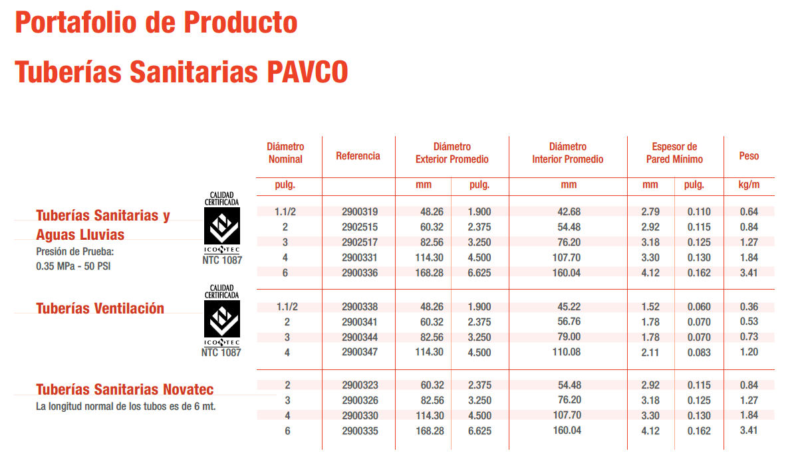
Imagen tomada de PAVCO, manual técnico tubosistemas construcción. Pagina 27

- El lavado de los muros en ladrillo en la parte interna se está haciendo después de vaciado el mortero de piso, dicho lavado requiere de un acido muy corrosivo, lo cual podría generar problemas futuros en el mortero. Sugiero lavar los muros antes de fundir el motero para no debilitarlo.

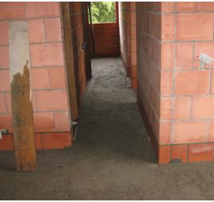 | 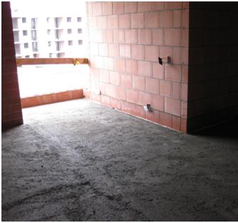
Mortero de piso vaciado antes del lavado de muros. Foto tomada por Luis Fernando García. | Mortero de piso vaciado antes del lavado de muros. Foto tomada por Luis Fernando García.

- El tubo de ventilación de 2” debe seguir la dirección que trae desde abajo y no desviarlo con un codo y una tee. (Foto 1)
- La viga dintel de la foto2 debe ser demolida y corregida, se nota mucho el error.
- se debe tener en cuenta el uso correcto del vibrador, puesto que el concreto no está llegando correctamente a las zonas de estribos. (Foto 3)
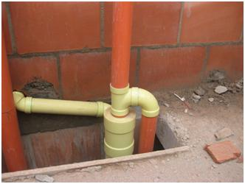 | 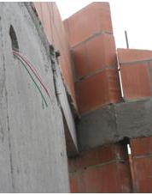 | 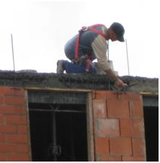
Tubo de ventilación desviado incorrectamente. Foto 1 | Viga dintel vaciada incorrectamente. Foto 2 | Losa de torre C- 2 con poca vibración. foto 3
Fotos tomadas por Luis Fernando García.

Aportes administrativos al proceso administrativo de la empresa

No hay aportes administrativos.

Anexos

Las siguientes imágenes, (pantallazos) muestran algunas tomas del proceso de comparación de los cortes ejecutados por la residente de obra en cada quincena; los cortes inicialmente se elaboran en Excel para posteriormente alimentar el CoPres. El estado actual de cada acta es individual y está repartido según un acuerdo entre el contratista y la empresa que consiste en distribuir los valores del total del contrato de mano de obra entre varios empleados del contratista para no incurrir en pagos excesivos de impuesto, por tanto se debe unificar el acumulado de las actas de cada persona y elaborar un contrato a cada uno, de esta manera el contratista distribuye el cobro de la mano de obra en varios subcontratos.
Este proceso es el mostrado en las imágenes, el cual es lento y detallado, ya que se debe ingresar al programa CoPres y compararlo con los archivos en Excel para unificar y acumular las actas a cada “subcontratista”, luego generar el contrato. Cada contratista por lo general distribuye su contrato global en 2 o 3 subcontratos alternos.
Se anexan fotografías de los avances de obra, también pantallazos de correos enviados por los directivos.

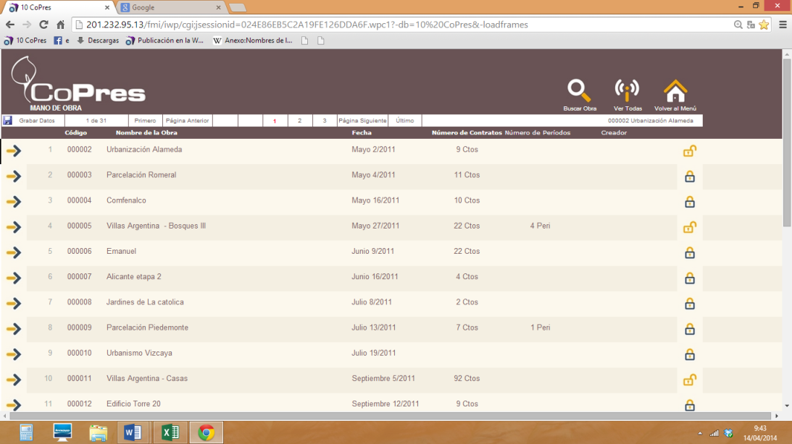
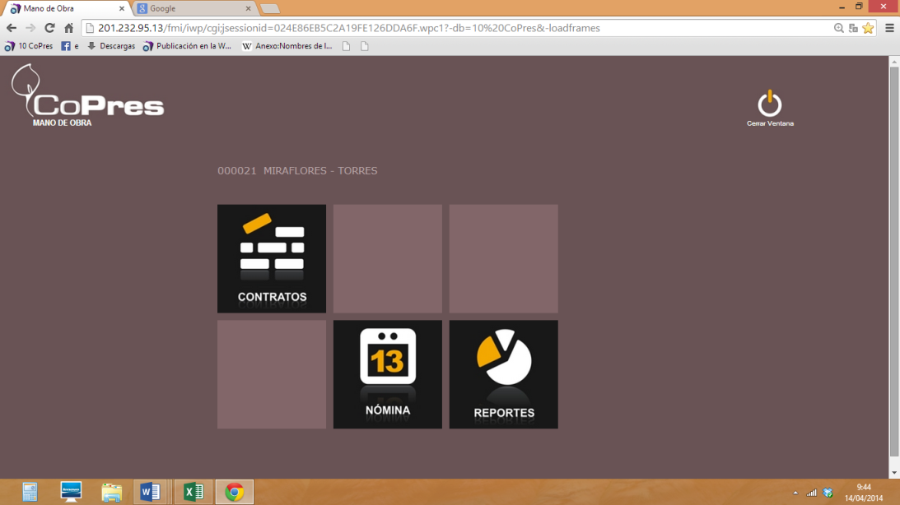
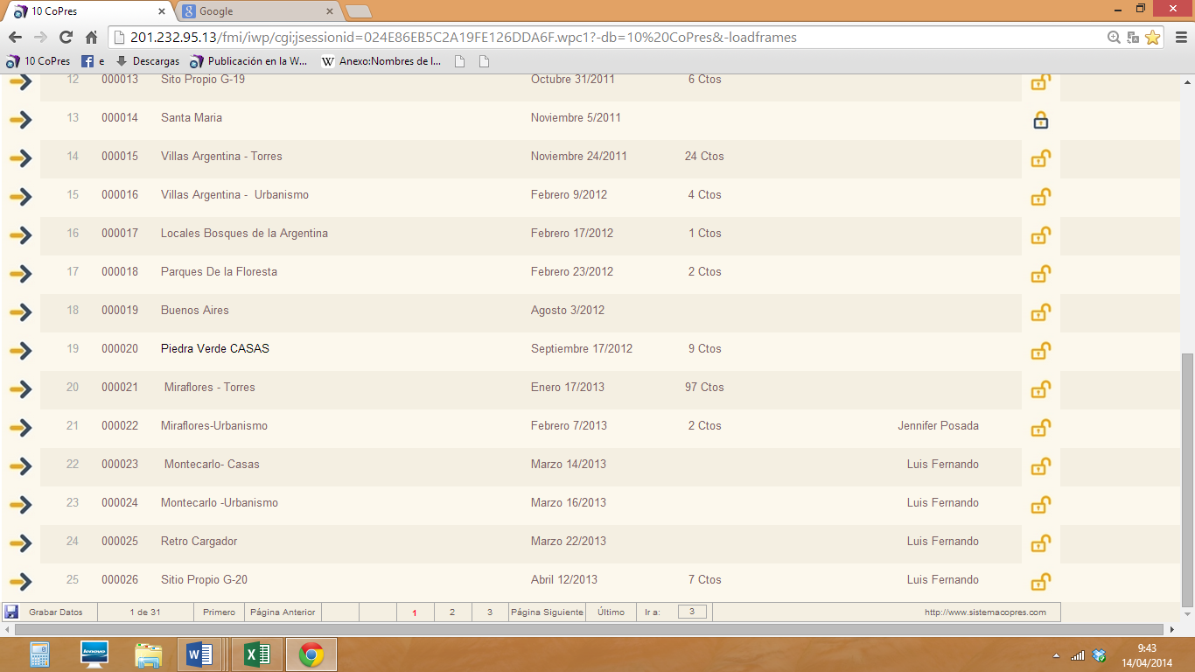
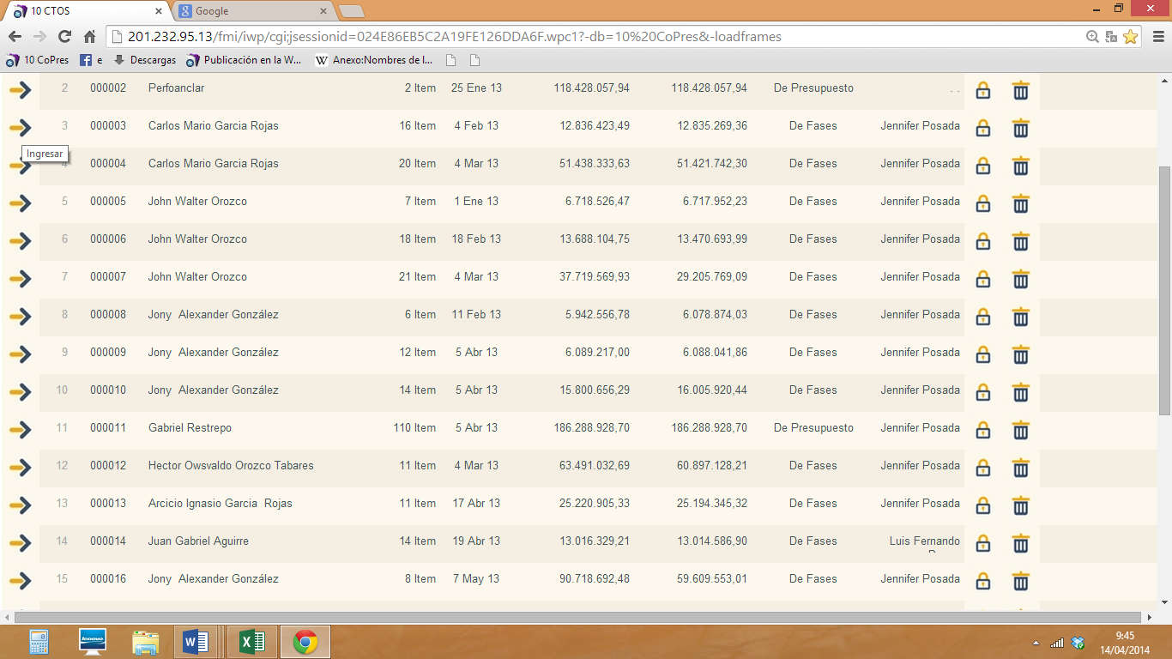
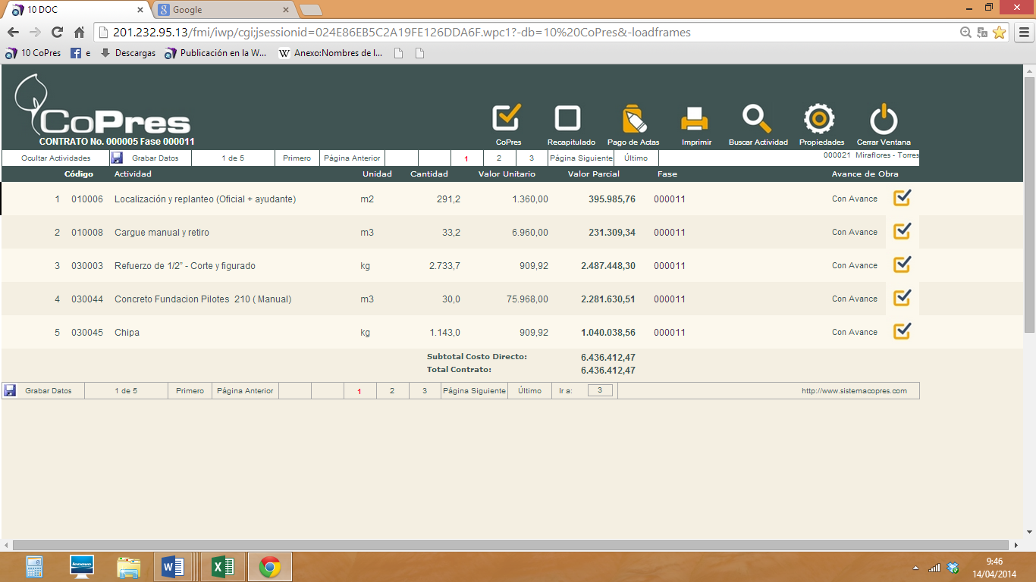
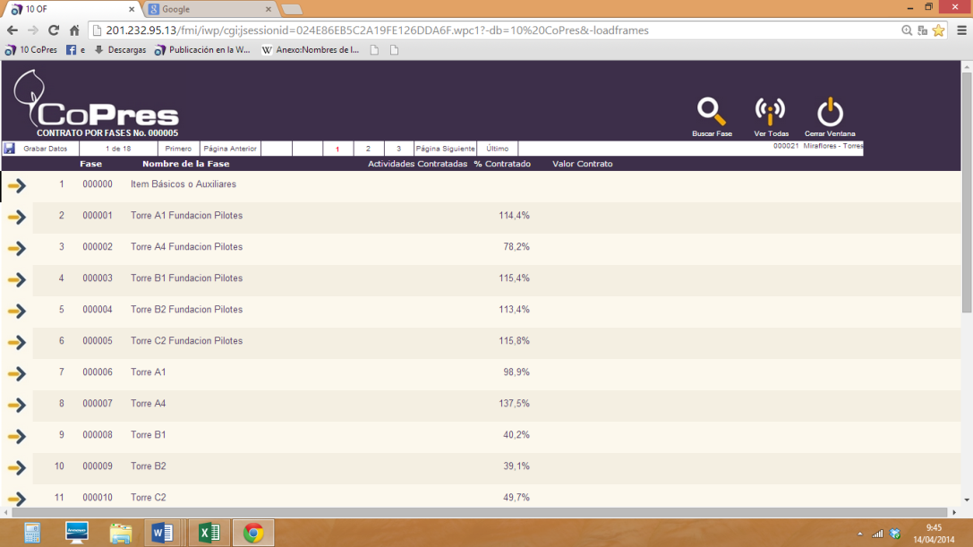
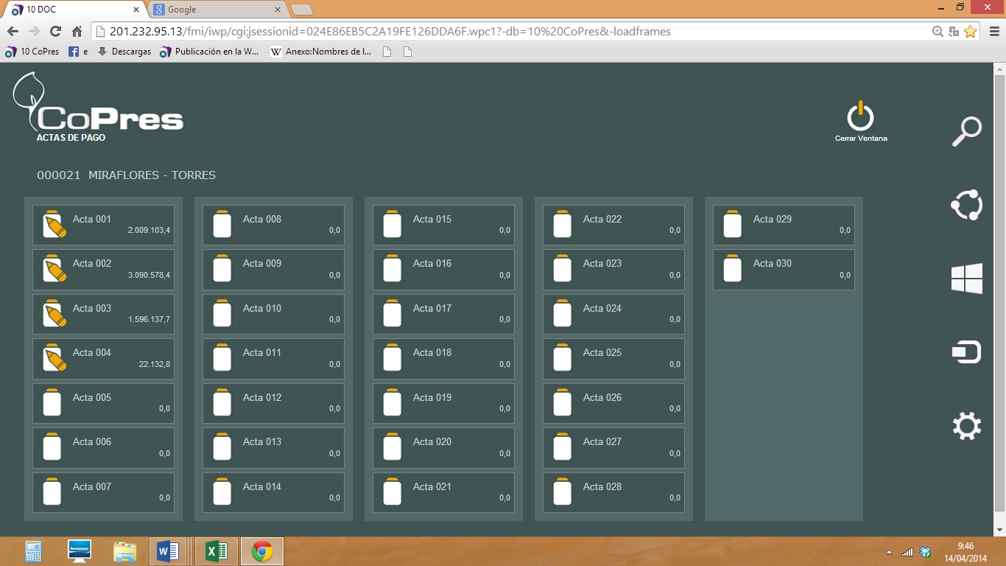
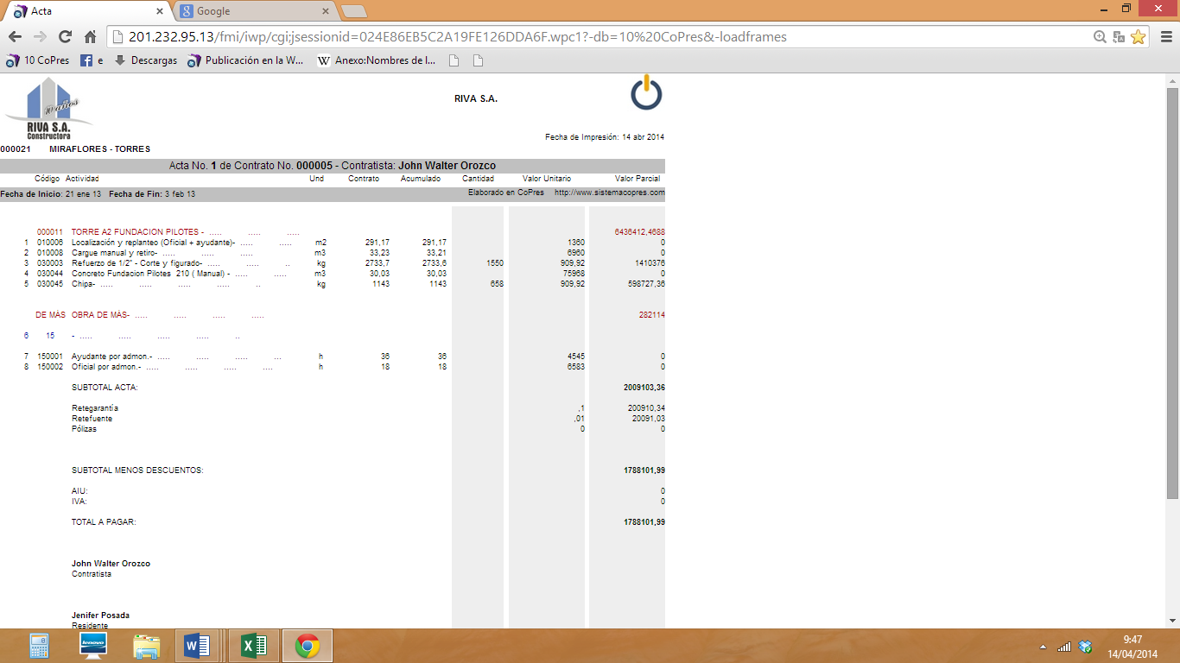
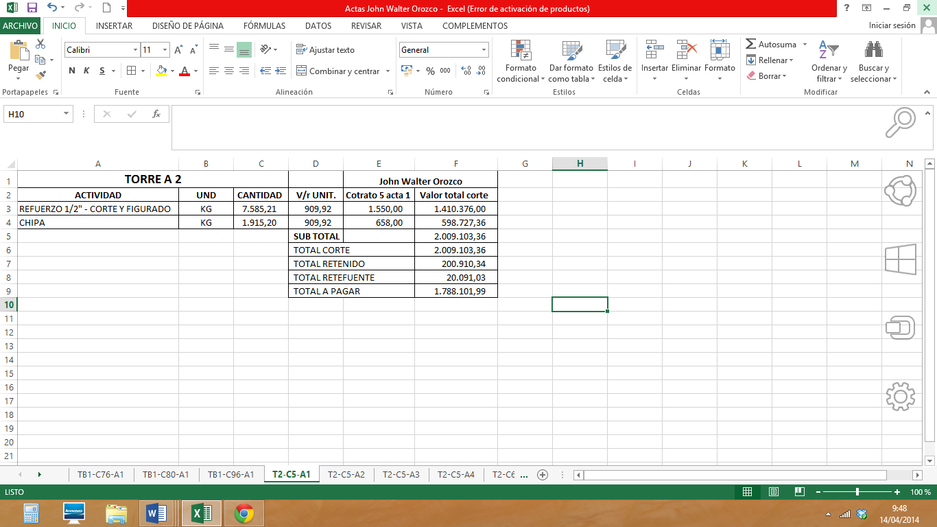
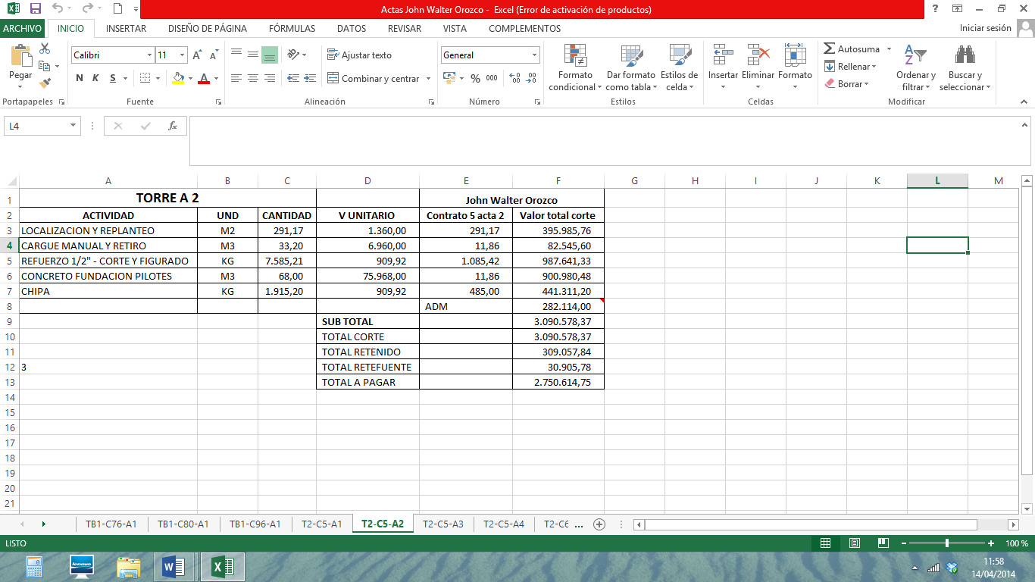
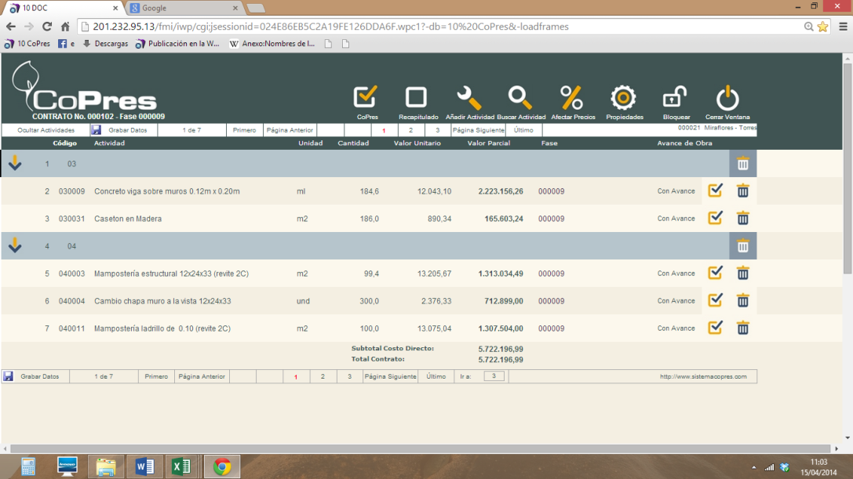
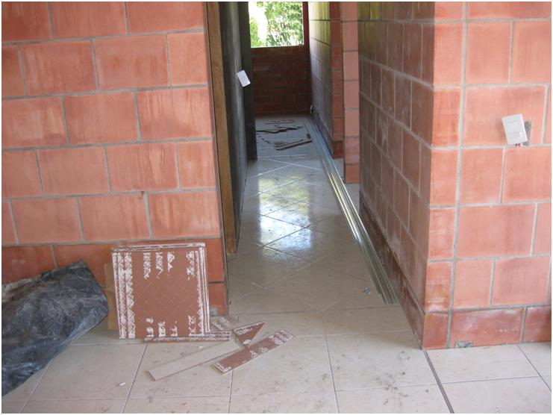 |  | 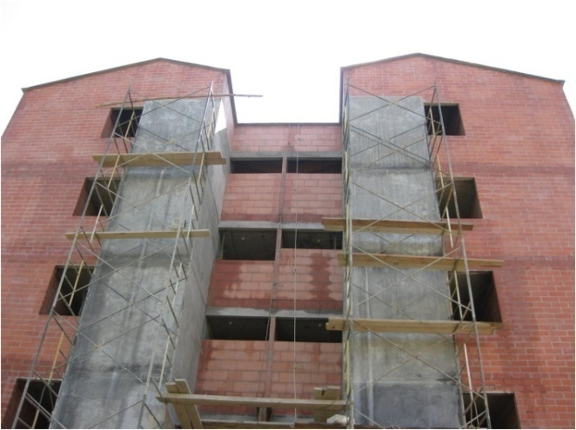
Avance en los pisos en ceramica Torre A4 |  | Avance en revoques de fachada Torre A4
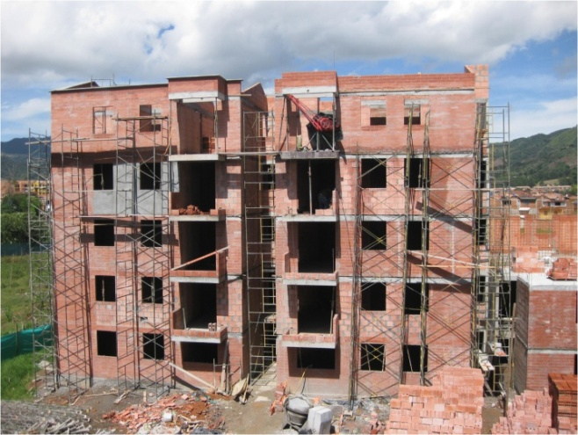 |  | 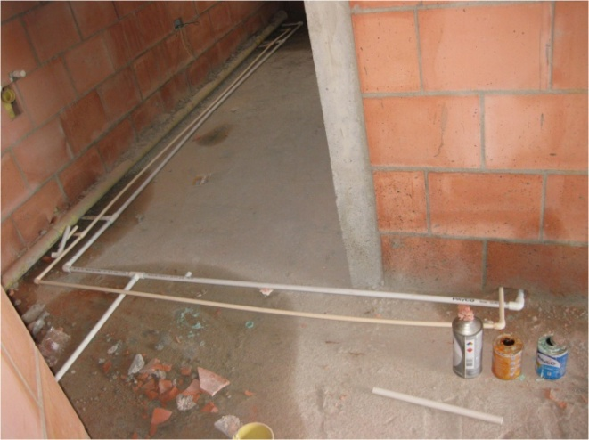
Avance en muros superiores y cornizas de la Torre B2 |  | Avance en redes hidráulicas de la Torre B2
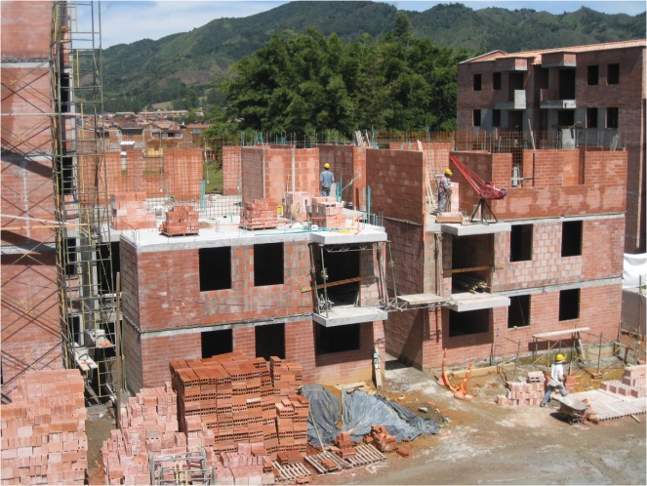 |  | 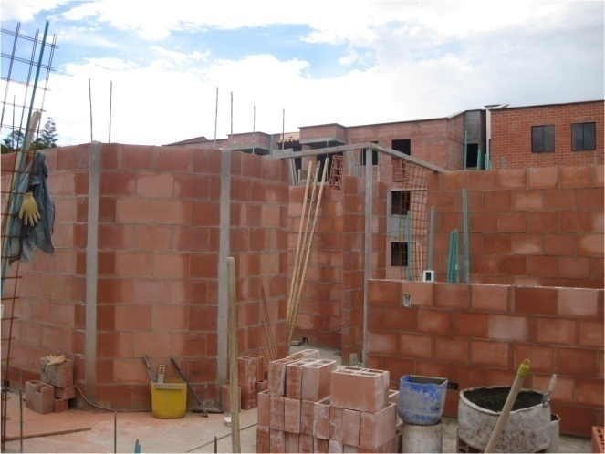
Avance en muros y dovelas de la Torre B1
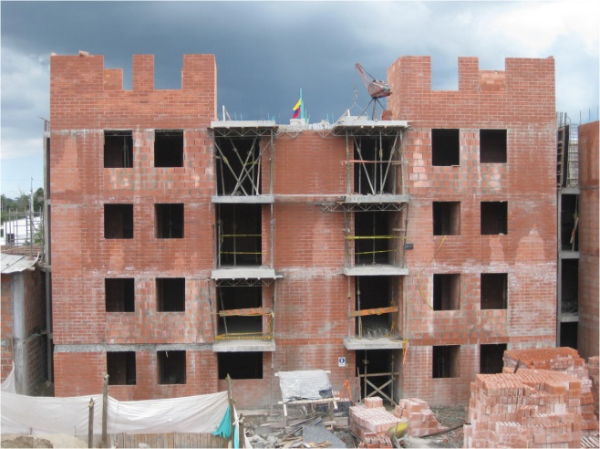 | 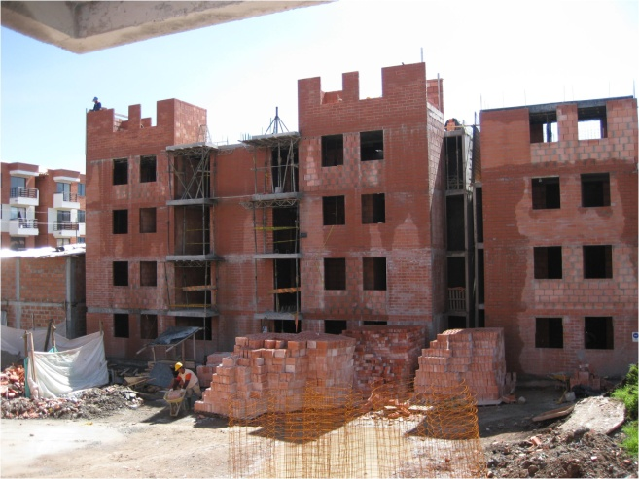
Avance en muros y dovelas de la Torre C1
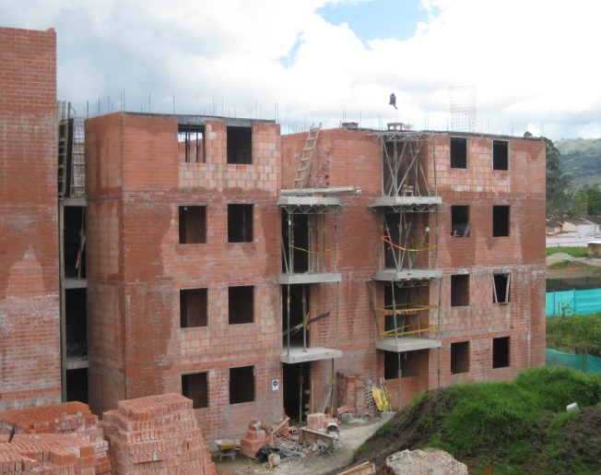 | 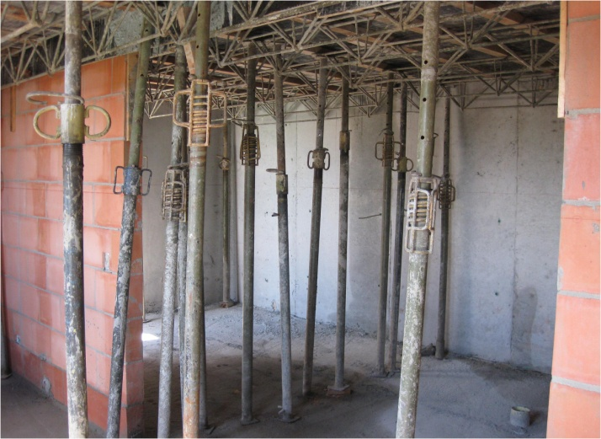
Avance en armado de losa de entrepiso de la Torre C2
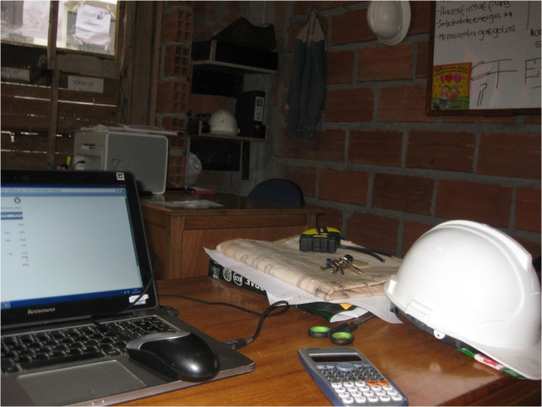 | 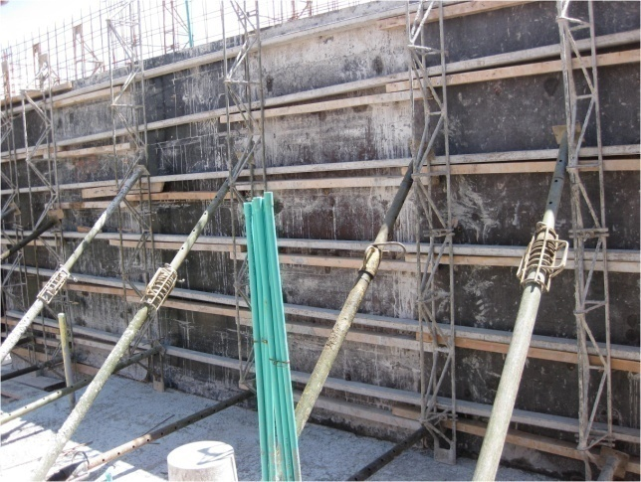
Lugar de trabajo en oficina | Armado de muros pantalla.

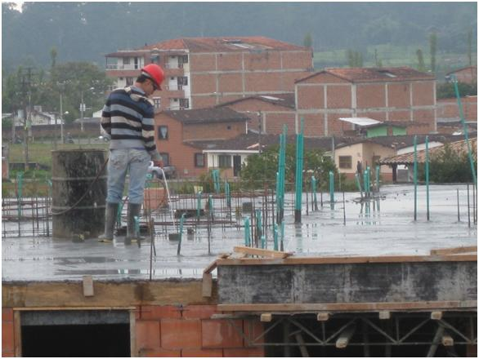 |  | 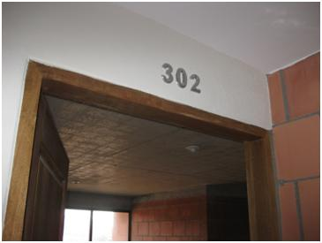
Curado de losa torre C-2 |  | Avance en pinturas internas Torre A4
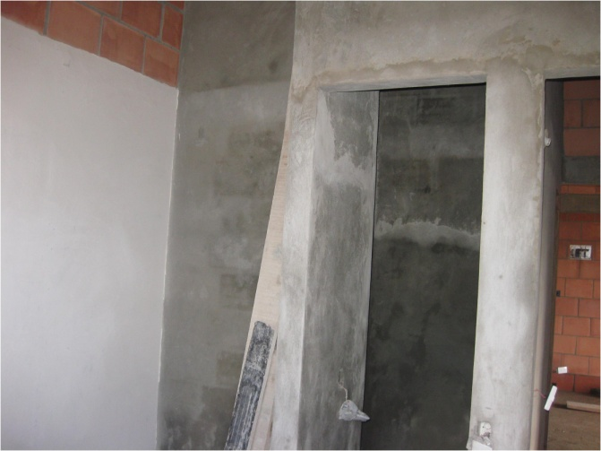 |  | 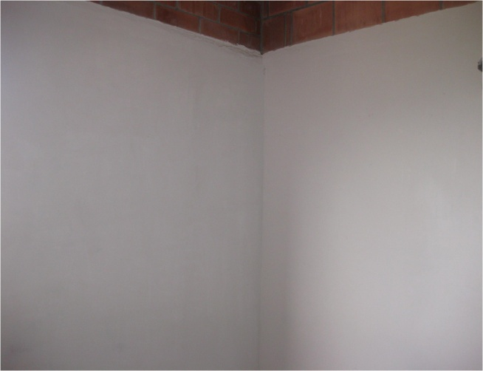
Avance en estuco y pintura de la Torre A-4 |  | Avance en estuco y pintura de la Torre A-4
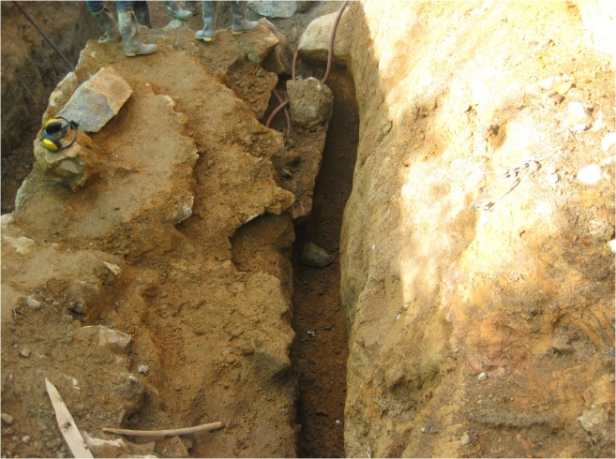 |  | 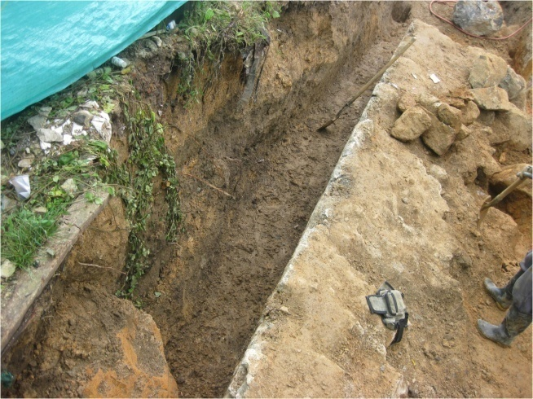
Avance en excavaciones en Granada
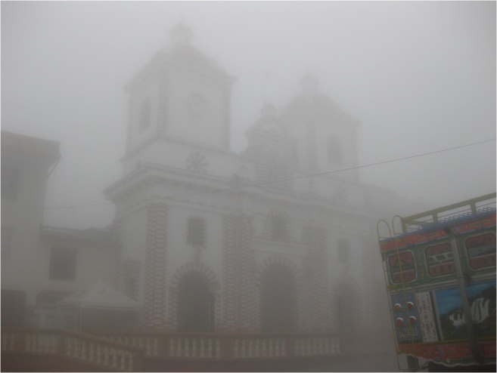 | 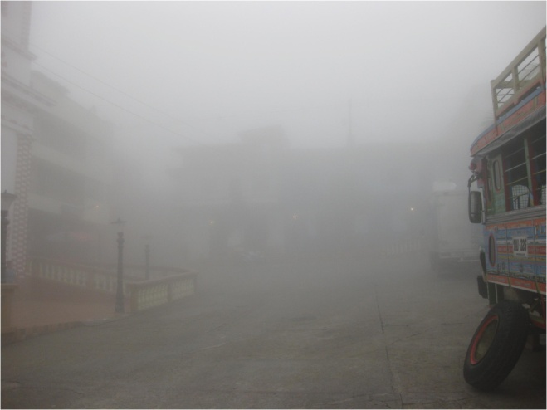
Niebla a medio día en Granada.
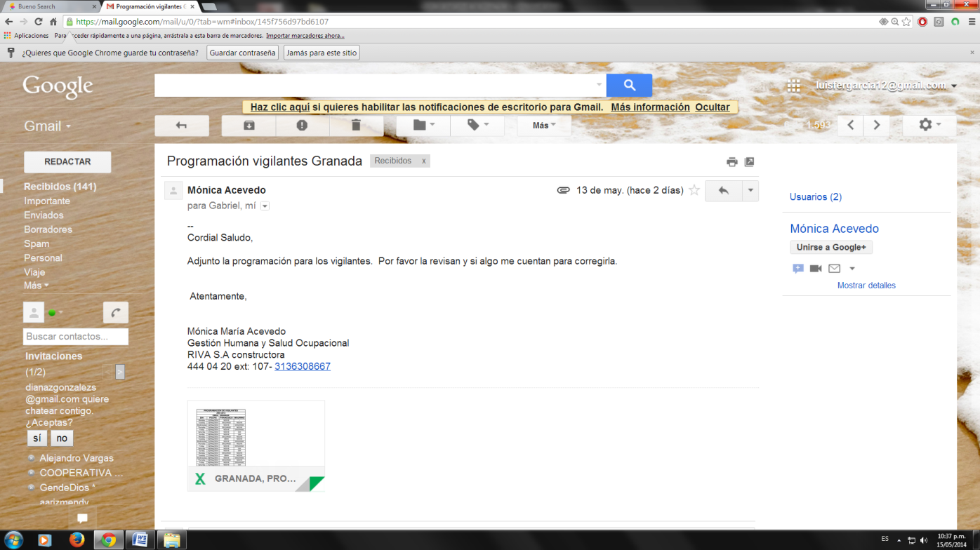
Correo enviado por jefe de recurso humano
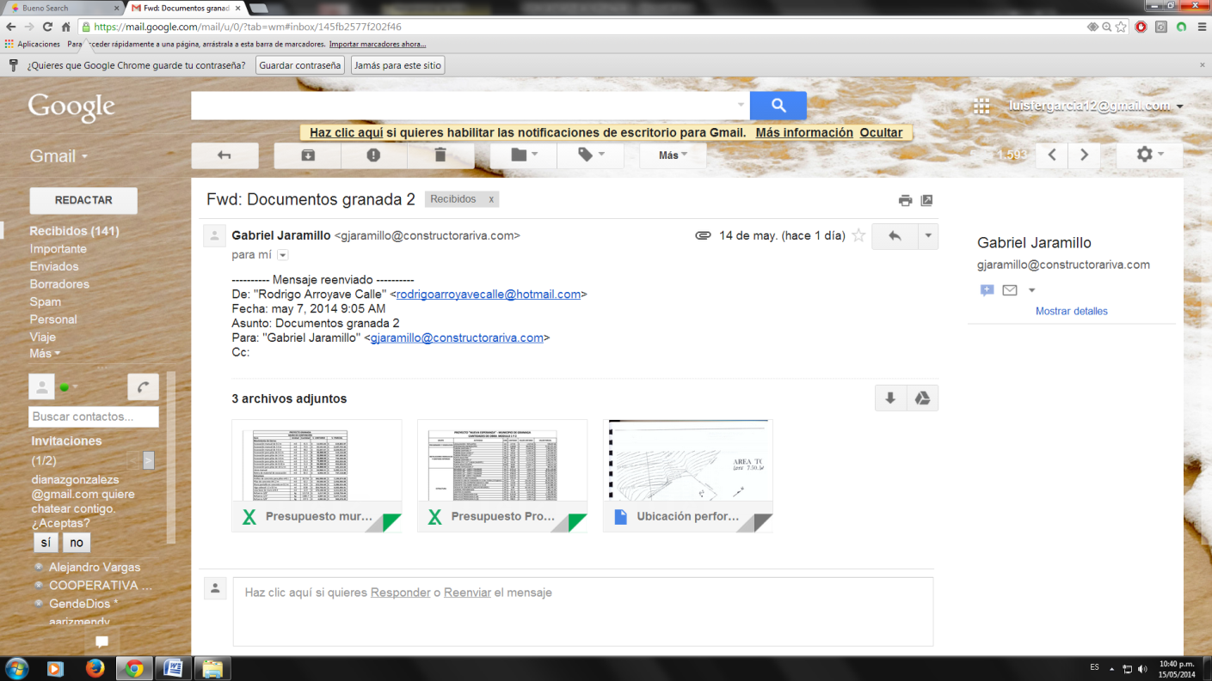
Correo enviado por el ingeniero residente.

Bibliografía

RIVA S.A. (Marzo, Abril de 2014). Documentación de la empresa.
ACADEMIA TECNICA DE ARTES Y OFICIOS DE ANTIOQUIA. Formato de diario de campo para asignaturas de la institución. Rionegro, 2013
HIDRAULICA DE TUBERIAS. Notas de clase del profesor Felipe Ochoa, 2013 segundo semestre. Politécnico Colombiano Jaime Isaza Cadavid.
PAVCO, Manual técnico, tubo sistemas construcción.
SENA, Guía para la construcción de casas sismo resistentes de uno y dos pisos

DIEGO SANCHEZ DE GUZMAN, Tecnología del concreto y del mortero. 1991, Pontificia Universidad Javeriana- Facultad de Ingeniería- Bogotá.

Página de la web. http://arquis-tc1.blogspot.com/2010/06/golpe-de-ariete.html

